|  |
| --- |
| Primer entregable: Análisis de estándares para armonización de datos y documentos |
| Consultoría de Armonización |
| **David Parra S.**  **Consultor** |

18 de Septiembre 2013

**INDICE**

RESUMEN EJECUTIVO 2

INTRODUCCION 3

OBJETIVOS DE LA CONSULTORÍA DE ARMONIZACIÓN 4

CAPITULO 1: Estándares para los certificados 5

Certificado Fitosanitario 5

Certificado Zoosanitario 9

Certificado de Origen 14

CAPITULO 2: Estándar UNLK para el diseño físico de los documentos 17

CAPITULO 3: Diccionarios y modelos de datos 20

United Nations Trade Data Elements Directory (UNTDED 2005) 20

Modelo de datos de la OMA 23

Listas estándar de valores codificados 24

CAPITULO 4: Recomendaciones técnicas y guías para procesos de armonización 26

Guide for the design of aligned trade forms for paperless trade 26

Data Armonization and modelling guide for single window enviroment 26

Recomendación UN/CEFACT No. 34 28

CAPITULO 5: Resumen comparativo 30

CONCLUSIONES 31

REFERENCIAS 32

ANEXOS 33

Anexo 1: Textos propuestos para el campo “declaraciones adicionales” del certificado fitosanitario 33

Anexo 2: Modelos de certificado zoosanitario propuestos en el código terrestre 34

Anexo 3: Modelos de certificado zoosanitario propuestos en el código acuático 42

Anexo 4: Ejemplos de certificados de origen utilizados en la región 46

# RESUMEN EJECUTIVO

El IPPC y el OIE son los organismos rectores autorizados a emitir las normativas aplicables a los certificados fitosanitarios y zoosanitarios, respectivamente. Para el caso del certificado de origen, por el contrario, no existe un organismo internacional que emita el estándar que debe cumplir el formulario, sino que los países firmantes de los tratados comerciales son los que acuerdan las especificaciones de datos que contendrá el documento.

Con respecto al fitosanitario las especificaciones oficiales de los datos del certificado están contenidas en la norma NIMF 12, mientras que para el certificado zoosanitario las mismas especificaciones se encuentran en dos normas conocidas como código terrestre y código acuático. En ninguna de las tres normas, no obstante, se especifican los estándares de datos con que se deben llenar los distintos campos. Los certificados electrónicos son permitidos con las condiciones de que el país importador así lo autorice y que además la información consignada sea la misma que se solicita en el formato en papel.

Para el certificado de origen se optó por elegir una muestra de ocho formularios actualmente en uso en la región y a partir de ahí intentar descubrir algunas tendencias en la conformación de los datos exigidos que pudieran resultar interesantes para el estudio. Con particular atención se observó que los dos modelos de certificado empleados en Suramérica (ALADI y Mercosur) son los que menor cantidad de datos solicitan, con 24 y 28 datos respectivamente.

Se identificó el UNLK (*United Nations Layout Key for Trade Documents*) como el estándar de referencia para el diseño físico de los formularios cuyo uso asegura que la misma información y datos se encuentren en el mismo lugar en todos los documentos. A pesar de que este estándar nació en la década de los sesentas para atender las necesidades de los documentos de comercio exterior en papel, su vigencia en entornos de intercambio electrónico no se ha perdido ya que la representación gráfica de los mismos documentos en ordenadores y eventualmente su impresión, obligan a la observancia de estándares que garanticen uniformidad.

Como estándares de modelos de datos se ubicó al UNTDED 2005 y al modelo de datos de la OMA. El primero de ellos consiste en un diccionario que establece la descripción de cada uno de los datos que surgen en los intercambios de información de comercio exterior. Por otro lado el modelo de datos de la OMA, que a su vez se basa en el UNTDED 2005, consiste en una recopilación de conjuntos de datos normalizados y armonizados diseñados especialmente, aunque no exclusivamente, para los organismos de regulación de los flujos transfronterizos.

Las listas de valores codificados constituyen otra base de indiscutible necesidad para la armonización de los datos ya que mediante ellas se restringe la entrada de valores a sólo una lista delimitada evitando de esa manera la digitación de información errónea tal y como ocurre en campos de texto libre. Algunas listas de valores que mayor potencial tienen para los tres documentos objeto de estudio son: Nombres de países (ISO 3166-1), fechas y tiempos (ISO 8601) y nombres de puertos, aeropuertos y otras locaciones (UNLOCODE).

Un capítulo aparte ameritó la presentación de las recomendaciones emitidas por organismos internacionales para gestionar procesos de armonización. El elemento más rescatable de estas metodologías es el proceso que sugieren para llevar adelante la armonización de datos según cuatro etapas sucesivas: capturar, definir, analizar y reconciliar.

Finalmente, en el resumen comparativo se puso en evidencia que el estándar UN/LOCODE es el que mayor incidencia tiene para los tres documentos. También se reveló que el certificado de origen es el que muestra la mayor cantidad de elementos de datos susceptibles a ser armonizados (23).

# INTRODUCCION

La identificación de los estándares internacionales que han sido emitidos para la armonización, simplificación y estandarización tanto de datos como de documentos es un primer paso de vital importancia para un proyecto de interoperabilidad. No sería lógico reunir recursos y emprender trabajo de campo en aras a buscar la interoperabilidad de ciertos documentos entre ventanillas únicas si sólo se tiene un conocimiento parcial de las mejores prácticas y normas que están globalmene reconocidas como estándar para la armonización de datos. De la misma manera, es imprescindible conocer cuál es la normativa vigente por parte de los órganos rectores en relación a los formatos oficiales que deben ser utilizados por las autoridades sanitarias de los países.

El presente informe constituye el primer entregable de la consultoría de armonización en el marco de la Red Interamericana de Ventanillas Unicas. Esta red se ha propuesto hacer realidad la interoperabilidad entre las vuces de los países que la integran y para ello se ha querido emprender una primera etapa que consiste en intercambiar electrónicamente tres formularios: Certificado fitosanitario, certificado zoosanitario y certificado de origen. Corresponde a la consultoría de armonización establecer las especificaciones de los datos que deberán intercambiarse como parte de la futura interoperabilidad de los mencionados documentos.

Este primer entregable de la consultoría se propone investigar cuál es la oferta actualmente disponible de estándares de armonización de datos y de documentos que han sido emitidos por organismos internacionales reconocidos. Tales estándares deberán formar la base del sistema de armonización que dará soporte a las especificaciones de comunicación e intercambio electrónico de los datos entre las vuces de los países de la red.

El cuerpo central del documento lo constituyen los siguientes seis capítulos:

1. Estándar para el formato y contenido de los tres formularios (fitosanitario, zoosanitario y certificado de origen)
2. Estándar para el diseño (layout) que deben seguir los formularios de comercio exterior
3. Estándares para diccionarios y modelos de datos
4. Recomendaciones, guías y directrices para gestionar procesos de armonización
5. Resumen comparativo que integra todos los estándares investigados
6. Conclusiones

Se espera con este documento poner a disposición de los países de la red un compendio de las normas y estándares que deben considerarse para armonizar los tres documentos que se pretenden interoperar en el corto plazo.

# OBJETIVOS DE LA CONSULTORÍA DE ARMONIZACIÓN

La consultoría de armonización se orienta al logro del siguiente objetivo general:

*“Definir un marco de armonización conjunta de intercambio de datos entre países mediante mecanismos seguros, con base en instrumentos internacionales actualmente existentes en materia de estandarización que permita a la vez generar la interoperabilidad entre países para los siguientes documentos: Certificado de origen, certificado fitosanitario y certificado zoosanitario.”*

Se han planteado cuatro objetivos específicos y para cada uno de ellos está previsto un entregable específico. El presente documento constituye el entregable No. 1:

1. *Estudiar estándares y propuestas de armonización de datos elaboradas por organismos tanto internacionales como regionales.*
2. *Identificar la aplicabilidad de los estándares internacionales en materia de armonización de datos, mediante consulta a las instituciones que integran las ventanillas únicas de los países de la región.*
3. *Retomar experiencias de interoperabilidad llevadas a cabo en otras regiones para evaluar su grado de reproducibilidad en la red latinoamericana de VUCES.*
4. *Definir el diccionario canónico de datos de armonización y demás requerimientos técnicos funcionales.*

Al final de la consultoría se generará un último documento que que contendrá la propuesta final de interoperabilidad para la Red y que recogerá en forma integrada los resultados de las tres consultorías: legal, técnica y de armonización. Los alcances que tendrá dicha propuesta se resumen a continuación:

*“La propuesta final detallará la ruta que se estará recomendando seguir a los países para lograr la meta de interoperabilidad basada en estándares. Este documento permitirá a los países conocer en un modelo de madurez cuál es su posición relativa en materia de interoperabilidad con respecto al estado ideal así como las acciones concretas que deberá implementar para avanzar a niveles superiores. Este entregable integra los tres ejes de las consultorías: armonización, normativa y tecnología. Se utilizará como herramienta el Capability Maturity Model o CMM.”*

# CAPITULO 1: Estándares para los certificados

En este capítulo se exponen los resultados obtenidos acerca de la existencia o no existencia de formatos estándar emitidos por organismos rectores en los campos de certificado fitosanitario, certificado zoosanitario y certificado de origen. Para los dos primeros se confirmó que efectivamente existen organismos internacionalmente reconocidos cuyas directrices son vinculantes para los países, mientras que para el tercero la definición del estándar a emplear responde al acuerdo al que lleguen las partes firmantes de un tratado de libre comercio.

## Certificado Fitosanitario

La presente consultoría ha identificado a la Convención Internacional de Protección Fitosanitaria (IPPC, por sus siglas en inglés) como el organismo internacionalmente reconocido para emitir normas, directrices y recomendaciones tendientes a armonizar las medidas fitosanitarias a nivel global, con el propósito de facilitar el comercio y a la vez evitar el uso de medias injustificadas que lo obstaculicen. Dichos instrumentos se conocen como normas NIMF (Normas internacionales para medidas fitosanitarias). Se trata de un total de 36 instrumentos que deben adoptar todos los países contratantes de la CIPF (Convención Internacional de Protección Fitosanitaria) y de la Organización Mundial de Comercio (OMC) en virtud del Acuerdo sobre la Aplicación de Medidas Sanitarias y Fitosanitarias.

Para los intereses de la presente consultoría la norma NIMF 12 es la que ocupa el lugar central en cuanto a la definición del formato estándar ya que es a través de ella que la IPPC establece las especificaciones que debe tener el certificado fitosanitario. Se presentan a continuación dichas especificaciones.

1. Se exhorta a las ONPF (Organizaciones nacionales de protección fitosanitaria) a utilizar un sólo modelo para sus certificados fitosanitarios de exportación.
2. Cada parte contratante se compromete a no exigir que los envíos de plantas o productos vegetales u otros artículos reglamentados que se importan a sus territorios vayan acompañados de certificados fitosanitarios que no se ajusten al modelo especificado en la NIMF 12.
3. Los certificados fitosanitarios pueden ser en papel o cuando lo acepte la ONPF del país importador, en forma electrónica.
4. El país importador está en libertad de elegir el idioma con que desea se completar el certificado, aunque la norma recomienda expresamente el inglés.
5. El país importador está en libertad de elegir las unidades de medida que se han de utilizar en la descripción del envío.
6. Los certificados fitosanitarios deberían contener solamente información relativa a los asuntos fitosanitarios. No deberían incluir declaraciones relacionadas con requisitos no fitosanitarios tales como residuos de plaguicidas, radiactividad, información comercial (por ejemplo, cartas de crédito).
7. Si la información requerida para cumplimentar los certificados fitosanitarios sobrepasa el espacio disponible en el formulario, se podrá agregar un adjunto. La información en el adjunto debería incluir solamente lo que se requiere en los certificados fitosanitarios. Todas las páginas de los adjuntos deberían llevar el número de los certificados fitosanitarios y deberían estar fechadas, firmadas y selladas de la misma forma que se requiere para los certificados fitosanitarios.

A continuación se muestra el modelo de certificado fitosanitario de exportación que establece esta norma.

**Modelo de certificado fitosanitario de exportación**

Nº _______________________________________________________________________________

Organización de Protección Fitosanitaria de ______________________________________________

A: Organización(es) de Protección Fitosanitaria de _________________________________________

**I. Descripción del envío**

Nombre y dirección del exportador: _____________________________________________________

Nombre y dirección declarados del consignatario: _________________________________________

Número y descripción de los bultos: _____________________________________________________

Marcas distintivas: __________________________________________________________________

Lugar de origen: ____________________________________________________________________

Medios de transporte declarados: ______________________________________________________

Punto de entrada declarado: __________________________________________________________

Nombre del producto y cantidad declarada: _______________________________________________

Nombre botánico de las plantas: _______________________________________________________

Por la presente se certifica que las plantas, productos vegetales u otros artículos reglamentados descritos aquí se han inspeccionado y/o sometido a prueba de acuerdo con los procedimientos oficiales adecuados y se considera que están libres de las plagas cuarentenarias especificadas por la parte contratante importadora y que cumplen los requisitos fitosanitarios vigentes de la parte contratante importadora, incluidos los relativos a las plagas no cuarentenarias reglamentadas.

Se considera que están sustancialmente libres de otras plagas.*

**II. Declaración adicional**

[Inserte el texto aquí]

**III. Tratamiento de desinfestación y/o desinfección**

Fecha _______ Tratamiento _______ Producto químico (ingrediente activo) ____________________

Duración y temperatura ______________________________________________________________

Concentración _____________________________________________________________________

Información adicional ________________________________________________________________

_________________________________________________________________________________

Lugar de expedición _________________________________________________________________

(Sello de la Organización) _______ Nombre del funcionario autorizado ________________________

Fecha ______________ _______________________________

(Firma) _________________________________________________________________________________

Esta Organización ______________________ (nombre de la Organización de Protección Fitosanitaria), sus funcionarios o representantes declinan toda responsabilidad financiera resultante de este certificado.*

* Cláusula facultativa

La NIMF 12 establece directrices para el llenado de cada uno de los campos del certificado. A continuación se resumen dichas directrices y se acompañan con observaciones que desde la presente consultoría se quieren hacer ver a los países de cara a los procesos de armonización que se planean implementar en la Red Vuce. Es de hacer notar que la NIMF 12 explica cómo se deben llenar los campos del formulario pero no sugiere el uso de estándares de datos para el llenado. En el anexo 1 se detallan las especificaciones que la norma establece para el llenado del campo “Declaración Adicional”.

|  |  |  |
| --- | --- | --- |
| **Campo del certificado fitosanitario** | **Directrices y requisitos según NIMF 12** | **Observaciones de la consultoría** |
| No. | Cada certificado fitosanitario de exportación debería tener un número único de identificación, que permita la rastreabilidad de los envíos, facilite las auditorías y sirva para el mantenimiento de registros. | N/A |
| Organización de Protección Fitosanitaria de | Aquí se debería indicar el nombre del país que expide el certificado fitosanitario de exportación junto con el nombre de la ONPF. | Se recomienda a los países emplear aquí lista de valores según estándar: ISO 3166-1 (Recomendación 1 de UN/CEFACT) |
| PARA: Organización(es) de Protección Fitosanitaria de | Aquí se debería indicar el nombre del país importador. | Se recomienda a los países emplear aquí lista de valores según estándar: ISO 3166-1 (Recomendación 1 de UN/CEFACT) |
| Nombre y dirección del exportador: | Esta información identifica la procedencia del envío para facilitar su rastreo y la auditoría por parte de la ONPF del país exportador. La dirección del exportador debería localizarse en el país exportador. Debería utilizarse el nombre y la dirección de un agente o expedidor local del exportador cuando el exportador sea una compañía internacional con una dirección en el extranjero. | Se recomienda a los países emplear aquí la lista codificada de lugares del estádar UN/LOCODE (Recomendación 16 de UN/CEFACT) |
| Nombre y dirección declarados del consignatario: | Aquí se debería incluir el nombre y la dirección, y debería contener suficientes detalles para permitir a la ONPF del país importador confirmar la identidad del consignatario, y de ser necesario, poder rastrear las importaciones en incumplimiento. Cuando se desconozca el consignatario, podrá utilizarse “A la orden” si la ONPF del país importador permite el uso del término y acepta cualquier riesgo asociado. El país importador podrá exigir que la dirección del consignatario sea un lugar en el país importador. | Se recomienda a los países emplear aquí la lista codificada de lugares del estádar UN/LOCODE (Recomendación 16 de UN/CEFACT) |
| Número y descripción de los bultos: | Debería incluirse el número de bultos y su descripción. Deberían incluirse suficientes detalles en esta sección para que la ONPF del país importador pueda relacionar al certificado fitosanitario de exportación con el envío correspondiente. En algunos casos (por ejemplo, grano y madera a granel), contenedores y/o los vagones se consideran el embalaje y se podrá incluir el número (por ejemplo, 10 contenedores). En el caso de los envíos a granel, se podrá utilizar el término “a granel”. | Se recomienda a los países emplear aquí lista de valores para nombres de tipos de paquetes (Recomendación 21 de UN/CEFACT) |
| Marcas distintivas: | Las marcas distintivas en el embalaje (por ejemplo, número de lote, número de serie o nombres de marcas) así como los números de identificación o los nombres del medio de transporte (por ejemplo, números de identificación del contenedor y vagón o nombre del buque en el caso de envíos a granel) deberían incluirse si es necesario para la identificación del envío. | N/A |
| Lugar de origen | El lugar de origen se refiere a los lugares donde se ha cultivado o producido el producto y donde posiblemente estuvo expuesto a infestación o contaminación por plagas reglamentadas. En todos los casos, se debería indicar el nombre del país o los países de origen. | Se recomienda a los países emplear aquí la lista codificada de lugares del estádar UN/LOCODE (Recomendación 16 de UN/CEFACT) |
| Medios de transporte declarados | Esta sección se refiere a la forma en que el producto se transporta cuando sale del país que lo certifica. Se podrán utilizar términos como “embarcación marítima”, “bote”, “aeronave, “carretera”, “camión, “ferrocarril”, “correo” y “transportado a mano”. Podrá indicarse el nombre del barco y número de viaje o el número de vuelo del avión, si se conoce. | Se recomienda a los países emplear aquí lista de valores para tipos de medios de transporte (Recomendación 28 de UN/CEFACT) |
| Punto de entrada declarado | Debería ser el primer punto de llegada en el país de destino, o si se desconoce, el nombre del país. | Se recomienda a los países emplear aquí la lista codificada de lugares del estádar UN/LOCODE (Recomendación 16 de UN/CEFACT) o eventualmente la Recomendación 1 de UN/CEFACT que codifica los nombres de países |
| Nombre del producto y cantidad declarada | Esta sección debería ser suficientemente descriptiva del producto y debería incluir el nombre de la planta, producto vegetal u otro artículo reglamentado, la unidad y la cantidad con la mayor exactitud posible para permitir a la ONPF del país importador verificar el contenido del envío. Podrán agregarse códigos internacionales para facilitar la identificación (por ejemplo, códigos aduaneros) y deberían utilizarse unidades y términos reconocidos en el ámbito internacional (por ejemplo, sistema métrico). | Se recomienda a los países emplear dos estándares: Sistema Armonizado para la codificación y descripción de mercancías y Recomendación UN/CEFACT No.20 Unidades de medida empleadas en el comercio internacional |
| Nombre botánico de las plantas | La información que se incluya aquí debería permitir identificar las plantas y los productos vegetales utilizando nombres científicos aceptados, por lo menos al nivel de género, pero preferiblemente al nivel de especie. | Se recomienda a los países emplear los nombres codificados para plantas en la última versión del Código Internacional de Nomenclatura Botánica, Código Melbourne, 2011. |
| Declaración adicional | Las declaraciones adicionales proporcionan información adicional específica sobre un envío en relación con las plagas reglamentadas. Deberían mantenerse al mínimo y ser concisas y ser solamente las que contengan información fitosanitaria específica requerida por la ONPF del país importador o solicitada por el exportador para futuros fines de certificación fitosanitaria. No deberían repetir la información anotada de otra manera en la declaración de certificación o en la sección de tratamiento. Cuando las ONPF consideran necesario exigir o proporcionar una declaración adicional, se les exhorta a utilizar la redacción estandarizada. | Ver anexo 1, los ejemplos de textos para diferentes tipos de declaraciones adicionales que propone la NIMF 12 |
| Fecha de aplicación del tratamiento | La fecha en la que se aplicó el tratamiento al envío. Los meses deberían escribirse con su nombre completo de tal forma que no haya confusión con el mes, día y año. | Se recomienda a los países emplear el estándar para fechas ISO 8601 emitido en la Recomendación 7 de UN/CEFACT. |
| Tratamiento | El tipo de tratamiento aplicado al envío (por ejemplo, tratamiento con calor, irradiación). | N/A |
| Químico (ingrediente activo) | El ingrediente activo del químico que se ha aplicado en el tratamiento. | N/A |
| Duración y temperatura | Duración del tratamiento y temperatura del tratamiento. | Se recomienda a los países emplear dos estándares:  a. Estándar para fechas ISO 8601 emitido en la Recomendación 7 de UN/CEFACT.  b. Estándar para unidades de medida emitido en la Recomendación 20 de UN/CEFACT. |
| Concentración | La concentración y dosis del tratamiento que se aplicó. | Se recomienda a los países emplear el estándar para unidades de medida emitido en la Recomendación 20 de UN/CEFACT (Anexos II y III de cantidades compuestas) |
| Información adicional | Cualquier información adicional que sea pertinente. | N/A |
| Sello de la organización * | El sello, timbre o marca oficial que identifica a la ONPF expedidora debería incluirse en el certificado fitosanitario de exportación. La ONPF del país exportador por lo general debería utilizar un modelo de timbre, sello o marca uniforme dentro de un país. | N/A |
| Nombre del funcionario autorizado * | El nombre del funcionario público figurará impreso, escrito a máquina, timbrado o escrito a mano con letras legibles y en mayúsculas (cuando lo permita el idioma). | N/A |
| Firma del funcionario * | El certificado fitosanitario de exportación se firmará solamente después de que se haya cumplimentado debidamente | N/A |
| Fecha de emisión | Los nombres de los meses deberían escribirse completamente de tal forma que no haya confusión entre el mes, día y año. A pesar de que algunas secciones del certificado fitosanitario de exportación podrán completarse con antelación, la fecha debería corresponder con la fecha de expedición. | Se recomienda a los países emplear el estándar para fechas ISO8601 emitido en la Recomendación 7 de UN/CEFACT. |

* Cuando se expidan certificados fitosanitarios electrónicos, la ONPF expedidora debe autenticar los datos de la certificación. Este proceso de autenticación equivale a la firma del funcionario público autorizado y el sello, timbre o marca.

**Resumen**

A modo de resumen se puede indicar que sí existe un documento estándar para el certificado fitosanitario y el mismo se encuentra especificado en la norma NIMF 12 de la IPPC. Dicha norma, empero, no especifica el estándar de los datos de entrada con los cuales se debe completar el formulario lo cual propicia la desarmonización en la práctica ya que los países están en libertad de proporcionar los datos requeridos en distintos formatos y sintaxis.

En cuanto al certificado electrónico la norma prevé su uso indicando que debe contener la misma información que los certificados convencionales físicos. En este sentido la IPPC está desarrollando el estándar de certificado electrónico (conocido como ePhyto) por medio de un proceso colaborativo con los países contratantes de la CIPF. Se espera terminar el proceso en el año 2014, momento a partir del cual se estará promoviendo su utilización como medio alternativo al certificado físico.

## Certificado Zoosanitario

La adopción, en 1995, del Acuerdo de la OMC sobre la Aplicación de Medidas Sanitarias y Fitosanitarias (Acuerdo MSF) estableció el marco legal para el comercio internacional que se aplica a los Miembros de la OMC hoy en día. Dicho acuerdo reconoce específicamente a la Oficina Internacional de Epizootias (OIE) como la organización normativa de referencia de las medidas relativas a la sanidad animal y las zoonosis. Dentro de sus competencias, la OIE elabora y promueve las normas, directrices y recomendaciones zoosanitarias internacionales aplicables a los intercambios internacionales de animales y productos de origen animal.

El Acuerdo MSF anima a los países a basar sus medidas sanitarias en las normas, directrices o recomendaciones de la OIE para promover, en la mayor medida posible, la armonización general de las medidas sanitarias aplicables al comercio. Dichas normas se encuentran contenidas en dos instrumentos:

* Código sanitario para los animales terrestres (Código terrestre)
* Código sanitario para los animales acuáticos (Código acuático)

Ambos códigos contienen normativas para diversas temáticas de medidas sanitarias, entre ellas aquellas que se deben observar en el comercio internacional. Son de especial interés para esta consultoría las directrices relacionadas con los certificados zoosanitarios de exportación, las cuales se encuentran contenidas tanto en el título 5 tanto del código terrestre como del código acuático. Para simplificar la exposición, se presentan seguidamente tales disposiciones subrayando el hecho de que son aplicables para ambos casos.

1. Los certificados se diseñarán de forma que reduzca al mínimo la posibilidad de falsificarlos, lo que implica dotarlos de un número de identificación exclusivo y utilizar otros medios de seguridad apropiados.
2. Los certificados impresos en papel deberán llevar la firma del veterinario certificador y el sello oficial de identificación de la Autoridad Veterinaria que los expide.
3. En el caso de certificados de varias páginas, cada página deberá llevar el número exclusivo del certificado y el número de página correspondiente. Los procedimientos de certificación electrónica deberán incluir garantías equivalentes.
4. Los certificados deberán estar escritos en el idioma del país importador, si éste lo solicita. En ese caso deberán estar escritos también en un idioma que comprenda el veterinario certificador.
5. Los certificados deberán prever la mención de una identificación apropiada de los animales y productos de origen animal, salvo si semejante operación es irrealizable (ejemplo: aves de un día).
6. Los certificados veterinarios internacionales podrán presentarse en forma de documentos electrónicos enviados directamente por la Autoridad Veterinaria del país exportador a la del país importador. Los certificados electrónicos pueden ser de distintos formatos, pero deberán contener la misma información que los certificados convencionales.

El Título 5 de ambos códigos contiene un capítulo destinado exclusivamente a especificar la información que se debe solicitar en los certificados zoosanitarios. En el caso del código terrestre tales especificaciones se encuentran en el capítulo 5.10, mientras que para el código acuático las mismas se encuentran en el capítulo 5.11.

**Certificado zoosanitario para: animales terrestres vivos, huevos para incubar y productos de origen animal:**

|  |  |
| --- | --- |
| **PARTE I. DETALLES DE LA REMESA ENVIADA** | |
| **1** | **País.** Nombre del país que expide el certificado |
| **2** | **Recuadro I.1.** Nombre y dirección completa de la persona natural o jurídica que envía la remesa. Se recomienda indicar el número de teléfono y el número de fax o la dirección electrónica. |
| **3** | **Recuadro I.2.** El número de referencia del certificado es el número utilizado por la Autoridad Veterinaria del país para identificar el certificado. |
| **4** | **Recuadro I.3.** Nombre de la Autoridad Veterinaria. |
| **5** | **Recuadro I.4.** Nombre y dirección completa de la persona natural o jurídica a la que se envía la remesa en el momento en que se expide el certificado. |
| **6** | **Recuadro I.5.** Nombre del país del que se exportan los animales, huevos para incubar, embriones, semen, óvulos o panales de cría. Para los productos, nombre del país o lols países en que se han producido, fabricado o envasado los productos acabados.  El código ISO se refiere al código internacional normalizado de dos letras (Código ISO 3166-1 Alfa 2) para identificar a los países, establecido por la Organización Internacional de Normalización (ISO). |
| **7** | **Recuadro I.6.** Nombre de la zona o compartimento de origen, si procede, en la parte II del certificado |
| **8** | **Recuadro I.7.** Nombre del país de destino.  El código ISO se refiere al código internacional normalizado de dos letras (Código ISO 3166-1 Alfa 2) para identificar a los países, establecido por la Organización Internacional de Normalización (ISO). |
| **9** | **Recuadro I.8.** Nombre de la zona o compartimento de destino, si procede, en la parte II del certificado. |
| **10** | **Recuadro I.9.** Nombre y dirección completa del lugar o los lugares de que se exportan los animales o productos, y número de aprobación o registro oficial si es necesario.  Para los animales y huevos para incubar: explotación (es), reservas naturales. |
| **11** | **Recuadro I.10.** Nombre del lugar del que se expiden los animales o productos (tierra, mar o aeropuerto) |
| **12** | **Recuadro I.11.** Fecha de salida. Para los animales incluye la hora de salida prevista. |
| **13** | **Recuadro I.12.** Detalles sobre el medio de transporte.  Identificación del medio de transporte en el momento en que se expide el certificado: para transporte aéreo, número de vuelo; para transporte marítimo, nombre del buque; para transporte por ferrocarril, número del tren y del vagón; y para transporte por carretera, número de matrícula del vehículo y número del remolque si procede. |
| **14** | **Recuadro I.13.** Nombre del puesto fronterizo previsto y, si es posible, su código UN/LOCODE (véase el Código para las Localizaciones del Comercio y del Transporte de las Naciones Unidas) |
| **15** | **Recuadro I.14** Número(s) de autorización CITES si la mercancía pertenece a una especie que figura en la lista de la Convención sobre el Comercio Internacional de Especies Amenazadas de Fauna y Flora Silvestre |
| **16** | **Recuadro I.15.** Describir la mercancía o utilizar los títulos que figuran en el Sistema Armonizado de la OMA |
| **17** | **Recuadro I.16.** Título o código del Sistema Armonizado de la OMA |
| **18** | **Recuadro I.17.** Cantidad total de mercancías  Para los animales, huevos para incubar y productos animales (semen, óvulos, embriones), indicar la cantidad total de animales, huevos o pajuelas de inseminación.  Para los productos, indicar el peso bruto y el peso neto, en kilos, de toda la remesa |
| **19** | **Recuadro I.18.** Temperatura de transporte y almacenamiento de los productos |
| **20** | **Recuadro I.19.** Número total de cajas, jaulas o compartimentos utilizados para el transporte de animales o huevos para incubar. Número total de contenedores criogénicos para el semen, los óvulos o los embriones. Número total de paquetes de productos. |
| **21** | **Recuadro I.20.** Identificar los números de contenedores/sello si es necesario |
| **22** | **Recuadro I.21.** Identificar el tipo de envase de los productos tal como se define en la Recomendación n. 21 – Código de Pasajeros, Tipo de carga, material de envase y embalaje de la UN/CEFACT. |
| **23** | **Recuadro I.22** Utilización prevista de los animales o productos.  Reproducción/cría: se aplica al animal destinado a la reproducción o la cría y a los huevos para inubar  Sacrificio: se aplica al animal destinado al sacrificio  Gestión de la fauna silvestre: se aplica a la fauna silvestre destinada a la gestión de poblaciones  Animal de compañía: se aplica a los animales de compañía o recreo, con exclusión de las especies ganaderas  Exhibición/educación: se aplica a los animales eshibidos en zoos, circos, o actividades deportivas o educativas  Consumo humano: se aplica a los productos destinados al consumo humano  Alimento para animales: significa cualquier producto derivado de un animal o de varios animales, ya sea elaborado, semielaborado o crudo, destinado a alimentar a los animales  Reelaboración: se aplica a los productos de origen animal que tienen que ser sometidos a elaboración ulterior para ser aptos para su uso final  Uso técnico: se aplica a los productos no destinados al consumo humano o animal, por ejemplo, los productos de origen animal, por ejemplo, los productos de origen animal para las industrias farmacéutica, médica o cosmética u o otros tipos de industrias; estos productos pueden ser objeto de extensa reelaboración.  Otros: para fines que no se indican en esta clasificación |
| **24** | **Recuadro I.23.** Rellenar la casilla si procede |
| **25** | **Recuadro I.24.** Detalles sobre la naturaleza de la mercancía que permitan su identificación.  - Para los animales y huevos para incubar: especie (nombre científico); sistema de clasificación; número de identificación u otros detalles de identificación; cantidad y, si es necesario, raza/categoría (ternera, novillo, gallina ponedora, pollo de engorde, por ejemplo) y edad/sexo. Para los animales que tengan un pasaporte oficial, indicar el número de pasaporte internacional y adjuntar al certificado una copia de los detalles del pasaporte.  - Para los embriones, óvulos y semen: especie (nombre científico); marca de identificación según la Sociedad Internacional de Transferencia de Embriones (IETS) o el Comité Internacional de Registro de Animales (ICAR); fecha de recolección; numero de aprobación del centro/equipo; identificación del animal donante; cantidad; raza, si es necesario  - Para las abejas y panales de cría: categoría significa colmena poblada, enjambre, remesa de abejas (obreras y zánganos), reinas, panales de cría, celdas de reinas, etc. Los detalles de identificación incluyen las particularidades (marcas o edad o peso o superficie, por ejemplo). Raza/variedad si es necesario.  - Para los productos de origen animal: especie (nombre científico); naturaleza de la mercancía; tipo de tratamiento; número de aprobación del o de los establecimientos (matadero; sala de despiece; planta de transformación; almacén frigorífico); código de identificación del lote/fecha; cantidad; número de paquetes; peso neto |
| **PARTE II. DATOS ZOOSANITARIOS** | |
| **26** | **Recuadro II.** Esta parte debe cumplimentarse teniendo en cuenta los requisitos convenidos por las Autoridades Veterinarias del país importador y del país exportador, conforme a lo recomendado en el Código Terrestre |
| **27** | **Recuadro II.a.** Número de referencia: véase el recueadro I.2. |
| **28** | **Veterinario oficial:** Nombre, dirección, cargo oficial, fecha de firma y sello oficial de los Servicios Veterinarios. |

El Código Terrestre recomienda ejemplos concretos de certificados para las siguientes cuatro familias de productos (ver anexo 2):

1. Modelo de certificado veterinario para el comercio internacional de animales vivos y huevos para incubar
2. Modelo de certificado veterinario para el comercio internacional de embriones, óvulos y semen
3. Modelo de certificado veterinario para el comercio internacional de productos de origen animal
4. Modelo de certificado veterinario para el comercio internacional de abejas y de panales de cría

**Certificado zoosanitario para: animales acuáticos vivos y productos de animales acuáticos:**

|  |  |
| --- | --- |
| **PARTE I. DETALLES DE LA REMESA ENVIADA** | |
| **1** | **País.** Nombre del país que expide el certificado |
| **2** | **Recuadro I.1.** Nombre y dirección completa de la persona natural o jurídica que envía la remesa. Se recomienda indicar el número de teléfono y el número de fax o la dirección electrónica. |
| **3** | **Recuadro I.2.** El número de referencia del certificado es el número utilizado por la Autoridad Veterinaria del país para identificar el certificado. |
| **4** | **Recuadro I.3.** Nombre de la Autoridad Competente. |
| **5** | **Recuadro I.4.** Nombre y dirección completa de la persona natural o jurídica a la que se envía la remesa en el momento en que se expide el certificado. |
| **6** | **Recuadro I.5.** Nombre del país del que se exportan los animales acuáticos vivos o gametos. Para los productos de animales acuáticos, nombre del país o los países en que se han producido, fabricado o envasado los productos acabados.  El código ISO se refiere al código internacional normalizado de dos letras (Código ISO 3166-1 Alfa 2) para identificar a los países, establecido por la Organización Internacional de Normalización (ISO). |
| **7** | **Recuadro I.6.** Nombre de la zona o compartimento de origen, si procede, en la parte II del certificado |
| **8** | **Recuadro I.7.** Nombre del país de destino.  El código ISO se refiere al código internacional normalizado de dos letras (Código ISO 3166-1 Alfa 2) para identificar a los países, establecido por la Organización Internacional de Normalización (ISO). |
| **9** | **Recuadro I.8.** Nombre de la zona o compartimento de destino, si procede, en la parte II del certificado. |
| **10** | **Recuadro I.9.**  Nombre y dirección completa del lugar o los lugares de que se exportan los animales acuáticos, los gametos o los productos de animales acuáticos, y número de aprobación o registro oficial si es necesario.  Para los animales acuáticos vivos y gametos: explotación(es) o lugar de captura  Para los productos de origen animal: establecimiento del que se envían los productos. |
| **11** | **Recuadro I.10.** Nombre del lugar del que se expiden los animales o productos (tierra, mar o aeropuerto) |
| **12** | **Recuadro I.11.** Fecha de salida. Para los animales incluye la hora de salida prevista. |
| **13** | **Recuadro I.12.** Detalles sobre el medio de transporte.  Identificación del medio de transporte en el momento en que se expide el certificado: para transporte aéreo, número de vuelo; para transporte marítimo, nombre del buque; para transporte por ferrocarril, número del tren y del vagón; y para transporte por carretera, número de matrícula del vehículo y número del remolque si procede. |
| **14** | **Recuadro I.13.** Nombre del puesto fronterizo previsto y, si es posible, su código UN/LOCODE (véase el Código para las Localizaciones del Comercio y del Transporte de las Naciones Unidas) |
| **15** | **Recuadro I.14** Número(s) de autorización CITES si la mercancía pertenece a una especie que figura en la lista de la Convención sobre el Comercio Internacional de Especies Amenazadas de Fauna y Flora Silvestre |
| **16** | **Recuadro I.15.** Describir la mercancía o utilizar los títulos que figuran en el Sistema Armonizado de la OMA |
| **17** | **Recuadro I.16.** Título o código del Sistema Armonizado de la OMA |
| **18** | **Recuadro I.17.**  Cantidad o peso total de mercancías  Para los animales acuáticos vivos o gametos, indicar la cantidad total de animales o gametos o el peso  Para los productos de animales acuáticos, indicar el peso bruto y el peso neto, en kilos, de toda la remesa |
| **19** | **Recuadro I.18.** Temperatura de transporte y almacenamiento de los productos |
| **20** | **Recuadro I.19.**Para los animales acuáticos vivos o gametos, indicar el número total de contenedores utilizados para el transporte. Para los productos de animales acuáticos, indicar el número total de paquetes. |
| **21** | **Recuadro I.20.** Identificar los números de contenedores/sello si es necesario |
| **22** | **Recuadro I.21.** Identificar el tipo de envase de los productos tal como se define en la Recomendación n. 21 – Código de Pasajeros, Tipo de carga, material de envase y embalaje de la UN/CEFACT. |
| **23** | **Recuadro I.22** Utilización prevista de los animales acuáticos vivos o los productos de animales acuáticos importados  Reproducción: se aplica a los gametos y a la población de reproductores  Cría: se aplica a los animales acuáticos vivos, a los huevos y a las larvas de animales acuáticos cuyo desarrollo es lento  Sacrificio: se aplica a los animales acuáticos destinados al sacrificio  Repoblación: se aplica a los animales acuáticos vivos destinados a la repoblación.  Ornamental: se aplica a los animales acuátivos vivos de compañía o de recreo  Concurso/exhibición: se aplica a los animales acuáticos vivos utilizados en concursos o exhibiciones  Consumo humano: se aplica a los animales acuáticos vivos (no destinados a la acuicultura) o a sus productos destinados al consumo humano  Alimento para animales acuáticos: significa cualquier producto derivado de un animal o de varios animales, ya sea elaborado, semielaborado o crudo, destinado a alimentar a los animales acuáticos.  Reelaboración: se aplica a los productos de animales acuáticos que tienen que ser sometidos a elaboración ulterior para ser aptos para su uso final  Otros usos técnicos: se aplica a los productos de animales acuáticos no destinados al consumo humano ni a la alimentación de los animales acuáticos. Incluye los productos destinados a ser utilizados en la industria farmacéutica, médica, cosmética u otra, y que pueden ser sometidos a una elaboración ulterior extensa  Uso técnico en animales acuáticos vivos: se aplica a los productos de animales acuáticos utilizados en animales acuáticos vivos, por ejemplo, para estimular la ovulación |
| **24** | **Recuadro I.23.** Rellenar la casilla si procede |
| **25** | **Recuadro I.24.** Detalles sobre la naturaleza de la mercancía que permitan su identificación.  - Para los animales acuáticos vivos o gametos: categoría (es decir, anfibio, crustáceo, pez o molusco); poblaciones silvestres oo poblaciones cultivadas; especie (nombre científico) y, si es necesario, sistema de identificación; número de lote u otros detalles de identificación; edad; sexo.  - Para los productos de animales acuáticos: categoría (es decir, anfibio, crustáceo, molusco o pez), poblaciones silvestres o poblaciones cultivadas, especie (nombre científico), número de aprobación del o de los establecimientos (planta de transformación o almacén frigorífico), código de identificación del lote/fecha, número de paquetes. |
| **PARTE II. DATOS ZOOSANITARIOS** | |
| **26** | **Recuadro II.** Esta parte debe cumplimentarse teniendo en cuenta los requisitos convenidos por las Autoridades Veterinarias del país importador y del país exportador, conforme a lo recomendado en el Código Terrestre |
| **27** | **Recuadro II.a.** Número de referencia: véase el recueadro I.2. |
| **28** | **Veterinario oficial:** Nombre, dirección, cargo oficial, fecha de firma y sello oficial de los Servicios Veterinarios. |

El Código Acuático presenta ejemplos concretos de certificados para las siguientes cuatro familias de productos (ver anexo 3):

1. Modelo de certificado sanitario para el comercio internacional de animales acuáticos y gametos
2. Modelo de certificado sanitario para el comercio internacional de productos de animales acuáticos

**Campos sujetos a armonización en el certificado zoosanitario**

En la siguiente tabla se señalan los elementos de datos que pueden ser sujetos de armonización haciendo uso de listas estándar de valores codificados. Por la gran similitud que la OIE ha establecido para los certificados terrestres y acuáticos, las siguientes observaciones son aplicables igualmente para ambos.

|  |  |
| --- | --- |
| **Campo del formulario** | **Estándar aplicable** |
| I.5. País origen | ISO 3166-1 (UN/CEFACT Recomendación No. 3) |
| I.6. Zona o compartimento de origen | UN/LOCODE (UN/CEFACT Recomendación No. 16) |
| I.7 País destino | ISO 3166-1 (UN/CEFACT Recomendación No. 3) |
| I.8. Zona o compartimento de destino | UN/LOCODE (UN/CEFACT Recomendación No. 16) |
| I.9. Lugar de origen | UN/LOCODE (UN/CEFACT Recomendación No. 16) |
| I.10 Lugar de carga | UN/LOCODE (UN/CEFACT Recomendación No. 16) |
| I.11. Fecha y hora de salida | ISO-8601 (UN/CEFACT Recomendación No. 7) |
| I.13 Puesto fronterizo previsto | UN/LOCODE (UN/CEFACT Recomendación No. 16) |
| I.15 Descripción de la mercancía | Sistema Armonizado de la OMA |
| I.16 Código de la mercancía | Sistema Armonizado de la OMA |
| I.17 Peso bruto y peso neto | UN/CEFACT Recomendación No. 20 |
| I.18 Temperatura de transporte y almacenamiento | UN/CEFACT Recomendación No. 20 |
| I.21 Tipo de envase de los productos | UN/CEFACT Recomendación No. 21 |
| I.24 Nombre científico | Código Internacional de Nomenclatura Zoológica |
| II. Fecha de emisión del certificado | ISO-8601 (UN/CEFACT Recomendación No. 7) |

**Resumen**

A modo de resumen se puede indicar que, al igual que para el certificado fitosanitario, también existe un formato estándar para el certificado zoosanitario y que el mismo se encuentra especificado en dos códigos: el código terrestre y el código acuático, ambos emitidos por la OIE, el cual es el organismo rector mundial de sanidad animal.

Los 28 elementos de datos establecidos para ambos códigos son los mismos, presentándose diferencias únicamente en los valores de respuesta en dos de ellos: “I.22 *Mercancías certificadas para*” y el “I.24 *Identificación de las mercancías*”.

El estándar indica expresamente la utilización de códigos ISO sólo para ciertos campos asociados a países y locaciones, pero es posible extender la estandarización a otros elementos de datos del formulario que tienen que ver con unidades de medida y fechas, entre otros.

En cuanto al certificado electrónico el estándar permite su utilización bajo la única condición de que contengan la misma información que los certificados convencionales.

## Certificado de Origen

No existen disposiciones internacionales de acatamiento obligatorio para los elementos de datos que debe contener un certificado de origen tal y como sí existen para los certificados fitosanitarios y zoosanitarios. Se observa en la práctica que el diseño de los certificados preferenciales obedece en última instancia a la voluntad de los países firmantes de los acuerdos comerciales. Al no existir un patrón estándar de referencia hacia el cual se deban alinear los formatos, la presente consultoría ha optado por caracterizar una muestra de los formularios actualmente en uso por los países de la Red Vuce. Se eligieron los siguientes ocho certificados (ver algunos ejemplos en el anexo 4):

* Centroamérica y México
* Centroamérica y Panamá
* Centroamérica y Rep. Dominicana
* Centroamérica y Chile
* Chile – México
* ALADI
* Mercosur
* CARICOM

La siguiente comparativa no pretende hacer un análisis exhaustivo de todo el universo de certificados de origen que se intercambian a lo interno de la región latinoamericana, sino más bien servir de muestra para sondear preliminarmente la heterogeidad de los elementos de datos oficialmente solicitados para ocho casos concretos. De ser requerido, se podría completar esta comparativa en el segundo entregable con todos los restantes formularios vigentes en la región, o bien, aumentar el tamaño de la muestra hasta un nivel de cobertura que se considere más concluyente.



La tabla comparativa anterior permite obtener una serie de hallazgos interesantes acerca de las simetrías y asimetrías que muestran los certificados de origen en relación a los elementos de datos que contienen:

* Los certificados de origen que Centroamérica ha establecido para sus acuerdos comerciales son escencialmente los mismos, observándose entre ellos muy pocas variaciones de elementos de datos y tratándose en todos los casos de instrumentos autocertificados. En el caso de Suramérica, por el contrario, entre los certificados de ALADI y Mercosur, aunque ambos solicitan prácticamente la misma cantidad de datos, se observó una asimetría mucho más marcada que la de Centroamérica ya que sólo la mitad de los datos son coincidentes entre uno y otro.
* A razón de deducir una base común de elementos de datos entre todos los certificados considerados, se muestra el siguiente *core group*. El mismo se conforma de aquellos elementos que mostraron el mayor nivel de coincidencia entre los ocho certificados y que representan el 22% del total de elementos contabilizados:

|  |  |
| --- | --- |
| **1** | Ciudad del importador |
| **2** | Clasificación arancelaria |
| **3** | Criterio para trato preferencial |
| **4** | Descripción de las mercancías |
| **5** | Fax del exportador |
| **6** | Fax del productor |
| **7** | Fecha de emisión del certificado |
| **8** | Firma autorizada del exportador |
| **9** | No. De registro fiscal del exportador |
| **10** | No. De registro fiscal del importador |
| **11** | No. De registro fiscal del productor |
| **12** | Nombre del exportador |
| **13** | Nombre del importador |
| **14** | Nombre del productor |
| **15** | País del exportador |
| **16** | País del importador |

* Se pueden detectar ciertos datos atípicos ya que son exigidos únicamente por alguno de los certificados de origen analizados. Tales casos se presentan solamente con ALADI y CARICOM y son los siguientes:

|  |  |
| --- | --- |
| **ALADI** | **CARICOM** |
| NALADISA | Fabricante localizado en zona libre (Si-No) |
| No. de registro del acuerdo | País de la entidad que certifica |
|  | Productos están en Anexo III.04.06 (Si-No) |
|  | Ruta |

* El certificado que más información exige es el de Centroamérica y República Dominicana con un total de 43 elementos de datos, mientras que el que menos exige es ALADI con 24:

# CAPITULO 2: Estándar UNLK para el diseño físico de los documentos

El UNLK (*United Nations Layout Key for Trade Documents*) es el estándar para estandarizar y alinear el diseño de los documentos y formularios. Cuando se usa el UNLK se asegura que la misma información y datos se encuentran en el mismo lugar en todos los documentos y que el mismo formato se usa independientemente del tamaño del papel. Algunos ítem y datos contenidos en el UNLK se basan en estándares internacionales, como el Código para los Nombres Representativos de Países (ISO 3166), la Representación Numérica de Fechas, Horas y Períodos de Tiempo (ISO 8601:2000); el Código Alfabético para la Representación de Monedas (ISO 4217), UN/LOCODE y otros.

UNLK también provee un estándar para dar forma y tamaño a los documentos, asegurando la compatibilidad entre diferentes formatos y tamaños de papel, por ejemplo, entre A4 usado en Europa y el tamaño carta o legal usado en los Estados Unidos, cuando se imprime un documento. También prescribe el tamaño de las casillas, márgenes, espaciado y otros requisitos que son vitales para el despliegue de un documento físico. Sobre la base de UNLK, se puede diseñar una serie alineada de documentos y formularios comerciales, que aseguren que los documentos se pueden copiar de un formato al otro sin perder información.

Su publicación data del año 1963 cuando fue emitido como estándar aplicable únicamente para los países de Europa bajo el nombre *“ECE layout key for trade documents”*. Dado el éxito que tuvo como instrumento homologador de documentos y los grandes beneficios que proporcionó en la facilitación del comercio de aquella época, en 1973 el Consejo Rector de este estándar decidió adoptar dos recomendaciones de la ECE: La No. 1 (relacionada con el UNLK) y la No.2 (relacionada con la ubicación de los códigos dentro de los documentos de comercio). Posteriormente, en 1978 y tras haberse verificado el uso ya extendido de muchos documentos de comercio alineados con el UNLK y empleados en diversas regiones fuera a Europa, se dio el paso de convertir este estándar regional a uno mundial, cambiando su nombre a: *United Nations Layout Key for Trade Documents (UNLK)*. El documento oficial emitido por ONU fue publicado en 1981 como Recomendación 1, la cual fusionaba las dos recomendaciones mencionadas anteriormente de la ECE. En 1984 se emite un documento auxiliar a este estándar titulado *“Guideliness for the application of the United Nations Layout Key when designing trade documents”* que pretendía explicitar la aplicación del UNLK. Finalmente, en 2002 se dio el último paso de este proceso evolutivo en el cual se realiza una revisión de este documento auxiliar y se termina publicando como anexo informativo de la Recomendación No.1 de la UNECE quedando unidos tanto el estándar como su guía de aplicación.

El propósito fundamental del estándar es proporcionar una base internacional para la estandarización de los documentos utilizados en el comercio y transporte internacional así como para la representación visual de los mismos documentos en aplicaciones electrónicas.

La aplicación del estándar no se reduce a los formularios físicos que son llenados a mano sino que su campo de acción incluye también el diseño de documentos que se piensan utilizar por medio de dispositivos mecánicos o electrónicos. Conviene aquí aclarar que el UNLK es un formato genérico que no está diseñado para satisfacer los requerimientos de documentación de un país o de un sector comercial en particular, sino que sirve de base para el desarrollo de formatos derivados para uso nacional o internacional.

La disposición general de los datos dentro de un documento alineado con el UNLK sigue el principio conocido como “box design”, en el cual la información se coloca en secciones o cajas las cuales tienen una ubicación preestablecida dentro del documento. A este respecto conviene señalar aquí las tres reglas básicas que se deben observar en formatos diseñados a partir de UNLK:

1. Elementos de datos especificados en UNLK que vayan a ser utilizados en el documento a diseñar deben colocarse en la misma posición establecida en el estándar.
2. Elementos de datos no especificados en UNLK pueden agregarse al documento en la sección libre “free disponsal”.
3. Elementos de datos especificados en UNLK y que no se requieran en el documento a diseñar pueden ignorarse. El espacio correspondiente puede ser empleado para otros propósitos en forma similar a la sección libre “free disponsal”.

A pesar de que el UNLK surgió en la década de los 60´s para dar respuesta a la necesidad de estandarizar la información comercial que se transfería predominantemente por medio de papel, se puede concluir para efectos de esta consultoría que el mismo no ha perdido su vigencia en la actualidad, aún y cuando lo que se busca en la red Vuce es llegar transmitir la misma información comercial por medios electrónicos. Esta aseveración es posible sostenerla debido a que aún en los ambientes electrónicos la transmisión de documentos y su uso por parte de los destinatarios mantiene viva la necesidad de su representación visual en un ordenador y eventualmente su impresión. Es evidente por tanto que los datos que se tranfieren sigan un estándar común para facilitar tanto su representación visual como su impresión en físico ya que con ello:

1. Se contribuye a que la misma información y datos sean encontrados en los mismos lugares en todos los documentos.
2. Se propicia una mayor agilidad para encontrar la información al estar esta distribuida consistentemente en el mismo lugar siempre.
3. Se minimizan las dificultades técnicas de impresión ya que el imismo formato puede ser empleado independientemente del tamaño del papel.
4. En ambientes multilingües la consistencia de ubicar en las mismas posiciones la información significa grandes ventajas para prevenir errores de lectura o interpretación de los datos consignados

Terminología: El estándar hace uso de 32 términos técnicos para los cuales ha adoptado definciones ya establecidas por ISO o por la ECE. Debido a que la norma no se encuentra publicada en español preferimos transcribir los términos tal y como se encuentran en la publicación de la misma en inglés:

|  |  |
| --- | --- |
| **TERMINO** | **FUENTE DE LA DEFINICIÓN** |
| *A sizes* | *ISO DP 6760* |
| *Address field* | *ISO DP 6760* |
| *Character* | *ISO/IEC 2382-4-1999* |
| *Character spacing (“Pitch”)* | *ISO DP 6760* |
| *Coding scheme* | *ISO/IEC 2382-4-1999* |
| *Code element* | *ISO/IEC 2382-4-1999* |
| *Code box* | *ISO DP 6760* |
| *Coded data entry* | *ECE* |
| *Column* | *ISO DP 6760* |
| *Data* | *ISO 2382-1* |
| *Data carrier* | *ISO DP 6760* |
| *Data element* | *ISO 2382-4-1999* |
| *Data entry* | *ECE; ISO DP 7670* |
| *Data field* | *ECE* |
| *Descriptive data entry* | *ISO DP 7670* |
| *Document* | *ISO DP 7670* |
| *Document name* | *ISO DP 7670* |
| *Field code* | *ECE* |
| *Field heading* | *ISO DP 7670* |
| *Field identifier* | *ISO DP 7670* |
| *Forms design sheet* | *ISO 3535-1977* |
| *Image area* | *ISO DP 7670* |
| *ISO sizes* | *ISO DP 7670* |
| *Layout chart* | *ISO 3535-1977* |
| *Layout key* | *ISO 6422-1985* |
| *Line spacing* | *ISO DP 6760* |
| *Margin* | *ISO DP 6760* |
| *Master* | *ECE* |
| *One run method* | *ISO DP 6760* |
| *Ordinal data entry* | *ECE* |
| *Quantitative data entry* | *ECE* |
| *Top margin* | *ISO DP 6760* |

Especificaciones: el estándar establece especificaciones para las siguientes propiedades de los documentos. No es la intención en este informe detallar dichas especificaciones.

|  |
| --- |
| *Tamaño del papel* |
| *Medidas de espaciado* |
| *Márgenes* |
| *Consideraciones de diseño (box design priciple)* |
| *Colocación de los elementos de datos en el formato del documento* |
| *Uso del área libre “free disponsal”* |

Elementos de datos: Los elementos de datos previstos por el UNLK son los siguientes. No es la intención en este informe mostrar la definición que el estándar proporciona para cada cada uno de ellos.

|  |
| --- |
| *Consignor (Exporter)* |
| *Consignee* |
| *Notify or delivery address* |
| *Transport details* |
| *Date, Reference No., etc.* |
| *Buyer (if other than consignee) or other address* |
| *Country details* |
| *Terms of delivery and payment* |
| *Shipping marks and container numbers* |
| *Number and kind of packages* |
| *Description of goods* |
| *Commodity number* |
| *Gross weight (mass)* |
| *Cube* |
| *Net quantity* |
| *Value* |
| *Free disposal* |
| *Authentication (Signature)* |

Colocación de códigos e identificadores: El estándar proporciona reglas claras para colocar las etiquetas o identificadores asociados a los distintos campos de datos del documento. Los casos concretos que cubre el estándar son los siguientes:

|  |
| --- |
| *Location of document code:* |
| *Location of field code (tag)* |
| *Location of coded data entries (box)* |
| *Location of coded data entries (column)* |
| *Ordinal and quantitative data entries* |

# CAPITULO 3: Diccionarios y modelos de datos

## United Nations Trade Data Elements Directory (UNTDED 2005)

UNTDED es un estándar que provee definiciones para los más importantes términos comúnmente utilizados en los documentos de comercio internacional. Puede ser utilizado con cualquier método de intercambio de información, ya sea papel o medios electrónicos.

La publicación es mantenida y emitida en forma conjunta por la International Organization for Standardization (ISO) y la United Nations Economic Commission for Europe (UNECE). La versión actual, 2005, es la tercera y reemplaza la anterior que data del año 1993.

A continuación se mencionan algunas de las propiedades que caracterizan al UNTDED 2005:

1. Aplicable a todos los medios de transporte
2. Multisectorial (sector privado, gobierno, aduanas, transporte, banca, etc)
3. Tecnológica y sintácticamente independiente
4. Consistente con el estándar UN/EDIFACT
5. Estándar de referencia para el UNLK (United Nations Layout Key for trade documents)

Ventajas que ofrece el estándar

Definir los elementos de datos de un documento alineado tomando como referencia un estándar mundialmente reconocido es un aspecto escencial en armonización puesto que proporciona una base útil para el desarrollo de las futuras especificaciones electrónicas de los datos. En el caso particular, la utilización de UNTDED como diccionario estándar aporta sólidas ventajas a los procesos de armonización, entre las cuales conviene destacar las siguientes:

1. Proporciona una mayor clarificación de los requerimientos de datos así como de las responsabilidades de las distintas partes. Esta claridad contribuye a reducir los riesgos de ambigüedades, incrementa la transparencia, y facilita la documentación y la etandarización de los procesos.
2. Provee una descripción no técnica de la información comercial. En su lugar el estándar describe los datos desde el punto de vista de los participantes de los procesos comerciales. Las definiciones son neutrales en su sintaxis y proporcionan una base para la posterior automatización del documento.
3. Empleando sistemáticamente el estándar UNTDED en los distintos documentos comerciales, éstos se vuelven comparables entre sí, lo cual permite identificar fácilmente duplicaciones y redundancias.
4. Las autoridades gubernamentales requieren cada vez más recibir por adelantado información de los embarques comerciales para alimentar sus sistemas automáticos de gestión del riesgo. Tales sistemas requieren homologación y definiciones estándar de los datos, condiciones satisfechas únicamente por medio de diccionarios estándar de datos.

Estructura

El diccionario UNTDED agrupa los elementos de datos en nueve categorías que son las siguientes:

Grupo 1: Referencias de documentación (0001-1699)

Grupo 2: Fechas, horas, duraciones (2000-2799)

Grupo 3: Partes, direcciones, ciudades, países (3000-3799)

Grupo 4: Cláusulas, condiciones, términos, instrucciones (4000-4799)

Grupo 5: Sumas, cargas, porcentajes (5000-5799)

Grupo 6: Medidas, identificadores, cantidades (que no sean pecuniarias) (6000-6799)

Grupo 7: Bienes y artículos: descripciones e identificadores (7000-7799)

Grupo 8: Métodos y medios de transporte, contenedores (8000-8799)

Grupo 9: Otros elementos de datos (Aduanas, etc.) (9000-9799)

Para cada elemento el estándar propone las siguientes especificaciones:

* Identificador único o *tag* de cuatro dígitos
* Nombre
* Descripción
* Representación (sintaxis)

Adicionalmente se proveen, según corresponda, otras especificaciones secundarias como: notas, sinónimos aplicables y referencias a otros estándares. La siguiente es una muestra panorámica del UNTDED 2005 que ilustra las anteriores especificaciones:

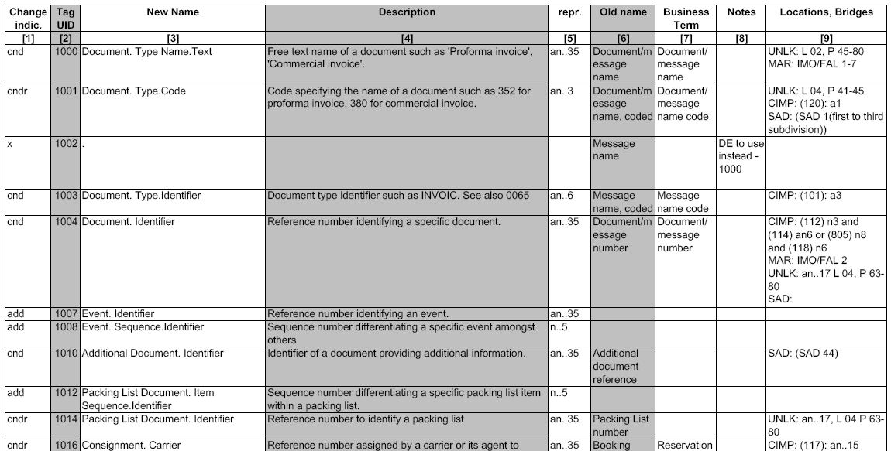

Se emplean las siguientes abreviaturas para especificar la sintaxis de cada elemento de datos contenido en el diccionario UNTDED. Como se puede ver fácilmente, el recurrir a este diccionario como estándar para especificar la sintaxis de los datos con los que se deben llenar los formularios constituiye un elemento de capital importancia en el proceso de armonización e interoperabilidad que planea poner en ejecución la Red VUCE:

|  |  |
| --- | --- |
| a | Caracteres alfabéticos |
| n | Caracteres numéricos |
| an | Caracteres alfabéticos y numéricos |
| 3 | Longitud fija de 3 caracteres |
| ..17 | Dato variable donde “17” indica el máximo número de posiciones de caracteres disponibles |
| ..35x5 | Longitud indefinida en la que el espacio tiene disponibilidad para acomodar hasta 5 líneas de 35 caracteres cada una |
| an5 (aannn) | Longitud fija de 5 caracteres alfanuméricos, con 2 caracteres alfabéticos seguidos de 3 caracteres numéricos, en ese orden y sin separación |
| an5 (aa-nn) | Longitud fija de 5 caracteres alfanuméricos, compuesta de dos subelementos como se muestra, empleando el guión como separador |
| n7 (nn,nnnn,n) | Longitud fija de 7 digitos numéricos, compuesta de tres subelementos como se muestra, sin separación obligatoria entre ellos, empleando la coma como separador |
| (n2) a3 | Longitud fija de 3 caracteres alfabéticos precedidos por otro elemento numérico de 2 dígitos |

El protagonismo de este estándar en el contexto mundial actual de la facilitación del comercio queda reflejado en el hecho de que ha sido integrado en las últimas versiones de estándares para documentos electrónicos, tales como el modelo de datos de la OMA, UN/CEFACT Core Component Library (CCL) y el EDIFACT. Por otra parte, y para reforzar esta idea, conviene subrayar el hecho que el estándar UNLK se apoya en las descripciones de UNTDED para utilizarlas en los encabezados de las casillas (*box*) de los formularios.

## Modelo de datos de la OMA

El modelo de datos de la OMA surgió en el año 2001 como una respuesta a las necesidades cada vez mayores que experimentaban los participantes del comercio mundial en términos de normalizar, armonizar y reducir los requisitos relativos a los datos de comercio. La versión vigente del modelo es la 3.0 y fue publicada en el año 2010, desde entonces la OMA seguirá publicando las versiones posteriores oficialmente cada 5 años.

En cuanto a su estructura, el modelo es fundamentalmente una recopilación de conjuntos de datos normalizados y armonizados diseñados especialmente para los organismos de regulación de los flujos transfronterizos, aunque también es utilizable por los demás socios de la cadena comercial. Define los datos exigidos máximos para 11 procedimientos distintos en la importación, la exportación y el tránsito que incluyen alrededor de 450 elementos de datos. Las funcionalidades de las que está dotado son variadas y están contenidas en los siguientes seis elementos constitutivos:

* Modelos de procesos de negocios (Diagramas UML: Diagramas de clases y diagramas de casos de uso)
* Set de datos armonizados
* Modelos de información
* Códigos estándar internacionales
* Guías para la implementación de mensajes electrónicos
* Esquemas XML

Como puede observarse, el abanico de funcionalidades es muy amplio. Es en particular útil para las administraciones aduaneras que requieren agilizar sus operaciones y hacer más seguros los intercambios de información en los trámites de comercio. Es necesario resaltar el hecho que a partir de la versión actual del 2010, el modelo de datos ha ampliado su área de cobertura para atender los requerimientos no sólo de las aduanas, como era lo usual, sino también de los otros entes reguladores que intervienen en el flujo comercial. Esta mayor amplitud es relevante para los intereses de la Red Vuce de interoperar en el corto plazo los fitosanitarios y los zoosanitarios, ya que que los requerimientos de datos asociados a ambos están incorporados al modelo OMA.

Los componentes de sets de datos armonizados y los códigos estándar internacionales son de particular interés para una eventual armonización basada en OMA. En cuanto al set de datos armonizados el modelo cuenta con estructuras de datos basados a su vez en las definiciones y descripciones del estándar UNTDED 2005. Estos sets de datos en resumen proporcionan a los modeladores de datos y arquitectos de sistemas las bases para armar la composición de los flujos de información que describirán la información contenida en los certificados y que será la que se comparta electrónicamente. Adicionalmente a los set de datos encontramos en el modelo los códigos estándar (ver mayores detalles en siguiente sección: Listas estándar de valores codificados) los cuales son otro un componente de capital importancia. Al contar con listas codificadas de valores, los analistas y arquitectos de datos que los utilicen como referencia estándar, estarán modelando datos homologados y reconocidos internacionalmente lo que permitiría neutralizar las posibilidades de conflictos en los intercambios de mensajes.

**Adoptar el modelo OMA como modelo estándar de datos**

En principio, y por todo lo anterior, el modelo de datos de la ventanilla única de un país en un entorno de interoperabilidad regional debería estar armonizado con el modelo de datos de la OMA. En una primera etapa y tal y como lo recomiendan las guías y directrices para procesos de armonización (ver capitulo 4), un país debería identificar las brechas existentes entre los datos empleados actualmente y los datos estandarizados en el modelo OMA y a partir de ahí iniciar el proceso de alineamiento. Las diferencias constatadas podrán clasificarse según las siguientes categorías:

* Elemento de dato que debe añadirse
* Elemento de dato que debe suprimirse
* Elemento de dato identificado de manera incorrecta
* Elemento de dato que debe revisarse

El objetivo de la armonización de los datos comparados con el Modelo de datos de la OMA consiste en resumidas cuentas en suprimir las redundancias en los datos exigidos y la duplicación de datos comerciales que se presentan ante las autoridades gubernamentales como las Aduanas y otros organismos de regulación. El principio, por tanto, en el que descansa la estructura del modelo se resume en exigir la menor cantidad de datos posible.

Vale señalar que el modelo OMA se basa en los procedimientos y regímenes descritos en el Convenio de Kyoto revisado, sus anexos generales y específicos y sus directrices.

El nivel de aceptación que ha tenido en la última década este estándar por parte de las autoridades aduanales en todo el mundo llevan a considerarlo como un sólido referente en lo que se refiere a la definición y estandarización de datos que requerirá la armonización de los fitos, zoos y certificados de origen que intercambian físicamente hoy día los países de la red. El segundo informe de esta consultoría procederá a investigar, entre otros puntos, el grado de adopción y conocimiento que los países de la Red tienen de este estándar. Los resultados arrojarán luces que ayudarán a confirmar o descartar la conveniencia de adoptar OMA en la Red Vuce en el corto plazo como base de armonización.

## Listas estándar de valores codificados

Una práctica altamente recomendada para simplificar y armonizar los documentos es emplear listas delimitadas de valores tanto como sea posible. Esta práctica se emplea en el llenado de los formularios con la finalidad de restringir el ingreso de los datos a sólo una cantidad especificada de valores, evitando así errores, ambigüedades o malas interpretaciones en los datos que suelen presentarse cuando por el contrario se habilitan campos libres de entrada de texto. Constituye un componente escencial para la estandarización de los documentos y la armonización de datos y posibilita el procesamiento de la información suministrada por medios electrónicos y rutinas automáticas, rápidamente y libre de errores. Sistemas como los de gestión del riesgo se ven altamente favorecidos con la utilización de códigos estandarizados.

En el marco de la interoperabilidad internacional, como es el caso del proyecto a emprender por la Red Vuce, es imprescindible que tales listas de valores estén además normalizadas con estándares internacionalmente aceptados. La utilización de listas domésticas, como algunas utilizadas actualmente por las ventanillas a lo interno de los países, no funcionarían en lo absoluto en un entorno de intercambio documental a escala regional como el que se está planteando.

Para los efectos de los tres formularios considerados en esta consultoría se recomienda a los países hacer uso intensivo de los siguientes estándares de listas codificadas.

|  |  |  |  |
| --- | --- | --- | --- |
| **Estándar** | **Recomendación UN/CEFACT** | **Elemento que normaliza** | **Ejemplos** |
| ISO 3166-1 | UN/CEFACT  Recomendación No. 3 | Nombres de países | Canadá ► CA 124 |
| INCOTERMS | UN/CEFACT  Recomendación No. 5 | Abreviaturas para INCOTERMS | Free on Board ► FOB |
| ISO-8601 | UN/CEFACT  Recomendación No. 7 | Fechas, tiempos y periodos de tiempo | Fecha calendario:  10 Mayo 1994 ► 1994-05-10  Fecha ordinal:  10 Mayo 1994 ► 1994130  Hora del día:  10 am del 10 mayo 1994 ► 9940510T1000 |
| ISO 4217 | UN/CEFACT  Recomendación No. 9 | Monedas | Colombia ► COP  Uruguay ► UYU |
| UN/LOCODE | UN/CEFACT  Recomendación No. 16 | Nombres de puertos, aeropuertos y otras locaciones (+82 mil códigos) | Colombia, Bogotá ► CO BOG  Honduras, tegucigalpa ► HO TGU |
| No aplica | UN/CEFACT  Recomendación No. 19 | Modos de transporte | Transporte aéreo ► 4  Transporte multimodal ► 6 |
| Sistema Internacional de Unidades | UN/CEFACT  Recomendación No. 20 | Unidades de medida empleadas en el comercio internacional | Kilogramo ► kg  Libra ► lb  Tonelada métrica ► t |
| No aplica | UN/CEFACT  Recomendación No. 21 | Nombres de tipos de paquetes | Bolsa ► BG  Caja plástica ► 4H  Cilindro ► CY |
| No aplica | UN/CEFACT  Recomendación No. 28 | Tipos de medios de transporte | Tren de contenedores ► 2 30 2  Contenedor refrigerado ► 3 65 |

Adicionalmente existen otros estándares con listas de valores codificados que no son cubiertos por la UN/CEFACT y cuya observancia es de indiscutible necesidad para la armonización de los tres documentos que nos ocupa:

1. The *International Convention on the Harmonized System* (HS Convention): El Sistema Armonizado (HS por sus siglas en ingles) es una nomenclatura para la codificación, descripción y clasificación de bienes y productos en el comercio internacional. La organización Mundial de Aduanas (OMA) es el organismo responsable de darle mantenimiento y de publicar sus actualizaciones cada cinco años. La edición vigente en la actualidad es del año 2005 y consiste en más de 5,000 commodities, los cuales están estructurados en 21 secciones y 97 capítulos.
2. Código Internacional de Nomenclatura para algas, hongos y plantas (CINB): Es el compendio de reglas que rigen la [nomenclatura taxonómica](http://es.wikipedia.org/wiki/Nomenclatura_(biolog%C3%ADa)) de los [organismos](http://es.wikipedia.org/wiki/Ser_vivo) [vegetales](http://es.wikipedia.org/wiki/Vegetal), a efectos de determinar, para cada [taxón](http://es.wikipedia.org/wiki/Tax%C3%B3n) vegetal, un único nombre válido internacionalmente. La edición actual es el código de Melbourne, 2011.
3. Código Internacional de Nomenclatura Zoológica (ICZN): Es el compendio universal de reglas de nomenclatura para animales emitido y actualizado por la *International Commision on Zoological Nomenclature*.

# CAPITULO 4: Recomendaciones técnicas y guías para procesos de armonización

A continuación se describe una serie de instrumentos que han sido diseñados con el fin de orientar los esfuerzos de facilitación del comercio y que subrayan la importancia de emprender en forma metodológica los procesos de armonización tanto de datos como de documentos. Aunque existen a disposición otros instrumentos se optó deliberadamente por presentar únicamente los siguientes tres ya que los demás no aportan significativamente mayor valor que éstos. Se insta a los países de la Red a tomar estas recomendaciones en consideración a la hora de planificar las actividades de estandarización, simplificación, armonización y automatización de documentos.

## Guide for the design of aligned trade forms for paperless trade

Esta guía fue publicada en forma conjunta por UNECE y UNESCAP en 2012 y ofrece ayuda práctica a quienes trabajan en facilitación del comercio para diseñar formatos que estén alineados con estándares internacionales y mejores prácticas. La guía gira alrededor del estándar UNLK para proponer un proceso metodológico de diseño de formatos físicos de documentos de comercio alineados con estándares internacionales con la finalidad de posteriormente ser convertibles a documentos electrónicos para su uso en ambientes de cero papel y ventanillas únicas. La guía se puede resumir en los siguientes elementos:

1. Estandarizar el tamaño dlel papel a partir de ISO 216
2. Establecer los márgenes del documento a partir de ISO 3535
3. Establecer distancias entre líneas y distancias entre palabras
4. Definir tipos y tamaños de letras
5. Establecer las dimensiones y ubicación de las casillas
6. Consideraciones para resolver problemas comunes que se presentan al momento de imprimir documentos
7. Dividir el área del formato según UNLK en cuatro partes: partes involucradas y transporte, datos del comprador y datos comerciales, detalles del producto y área libre (“free disponsal”)
8. Respetar las tres reglas básicas del UNLK con relación a los elementos de datos a usar en el documento: datos provenientes del estándar, datos superfluos y datos adicionados
9. Aprovechar el formato alineado según UNL para correr impresiones en serie por medio de “masters forms”
10. Desarrollar una guía de llenado de casillas definiendo los requerimientos de datos en términos de la UNTDED
11. Recurrir al uso de datos codificados en la medida de lo posible
12. Desarrollar un modelo de datos asociados a los documentos que se desa automatizar
13. Convertir el modelo de datos a sintaxis electrónica (XML preferiblemente)
14. Convertir el esquema de XML a un formato visual del documento que sea imprimible y ajustado a las especificaciones de UNLK

## Data Armonization and modelling guide for single window enviroment

Se trata de una guía elaborada en conjunto por la UNNExt, ESCAP y UNECE y publicada en el 2012. Su propósito es asistir a los gobiernos y al sector privado en sus esfuerzos de armonizar y estandarizar los datos requeridos para cumplir con los requisitos de importación, exportación y tránsito. El foco central de la guía lo constituye la eliminación de datos duplicados e información redundante. Para ello la guía se estructura en cinco secciones: Planeamiento de un proyecto de armonización, estándares e instrumentos útiles para un proyecto de armonización, ejecución del proceso de armonización, recomendaciones prácticas para la armonización de datos y finalmente la presentación (únicamente por internet) de tres casos de armonización de países que han empleado la guía como metodología de trabajo.

1. **Planeamiento del proyecto de armonización**

Esta sección está dedicada a describir las previsiones que el líder asignado al proyecto de armonización debe contemplar previo al inicio del trabajo de campo. En concreto, este es el orden sugerido de las etapas que se deberían ejecutar para un planeamiento eficaz del proyecto:

* Identificar las tareas necesarias de llevar a cabo en el proyecto y listarlas en un orden lógico
* Conformar el equipo de trabajo y designar al líder del proyecto
* Estimar duración de cada una de las actividades del proyecto
* Preparar cronograma del proyecto
* Asignar tareas a los miembros del equipo
* Desarrollar el plan detallado del proyecto

1. **Estándares e instrumentos útiles para un proyecto de armonización**

Esta sección presenta un set de estándares de armonización de importancia capital que no deberían dejarse de lado en ningún esfuerzo de armonización:

* UNLK
* UNTDED, ISO 7372
* Modelos de datos en general como herramientas para diseñar documentos electrónicos
* Modelo de datos de la OMA

1. **Ejecución del proceso de armonización y desarrollo de documentos electrónicos**

Esta sección describe paso a paso las actividades que se deben ir realizando para hacer efectivo un estudio de armonización que culmine con el levantamiento de las especificaciones técnicas de los mensajes electrónicos y los documentos. La metodología consta de cinco etapas secuenciales que inician con la captura de los datos actualmente empleados en los documentos y culmina con el mapeo de los datos contra un modelo de datos estándar (en este caso el modelo de datos de la OMA) para definir la estructura de los documentos electrónicos.

* Capturar: Recopilar los requerimientos de datos a partir de los documentos de comercio actuales. Para esta etapa se recomienda, aunque no es estrictamente necesario, emprender de previo un estudio de Análisis de Procesos de Negocios siguiendo como referencia la guía *Business Process Analysis Guide to Simplfiy Trade Procedures*.
* Definir: Levantar diccionario de datos en el que se formula una descripción precisa para cada elemento de dato
* Analizar: Analizar comparativamente los elementos de datos a través de los distintos documentos identificados
* Reconciliar: Mapear los elementos de datos hacia un modelo de datos estándar
* Documento electrónico: Obtener la estructura de los documentos electrónicos

1. **Recomendaciones prácticas para la armonización de datos**

En esta sección la guía pone a disposición una serie de consejos prácticos que los conductores de un proceso de armonización debería contemplar para que el proyecto se desarrolle con el debido respaldo de la Dirección y con un mínimo de trauma. En concreto se proponen los siguientes consejos:

* Establecer un mecanismo institucional que gestione y lidere la armonización de datos
* Identificar grupos de interés (stakeholders) que puedan participar directa o indirectamente en el proyecto
* Monitorear iniciativas regionales que desarrollan normas que puedan afectar los documentos comerciales
* Desarrollar una estrategia para involucrarse en iniciativas regionales o internacionales de armonización
* Tomar en consideración los acuerdos internacionales vigentes para evitar eventuales conflictos o discrepancias
* Emplear un enfoque incremental para abarcar progresivamente la totalidad de documentos a armonizar
* Seleccionar como especificaciones y modelos de datos aquellos que cumplan estándares internacionales
* Poner a disposición de los interesados todos los outpus obtenidos de la armonización (modelos de datos, etc.)
* Publicitar y comunicar los logros obtenidos al gobierno y otros sectores comerciales interesados
* Monitorear permanente el entorno para actualizar los modelos de datos que fueron generados

1. **Casos de armonización**

La guía se complementa con la disposición de tres casos reales de procesos de armonización que han sido emprendidos siguiendo los lineamientos de la guía. Los casos corresponden a ASEAN, Tailandia y Korea, y se encuentran únicamente en internet en la dirección: <http://www.unescap.org/unnext/tools/>.

## Recomendación UN/CEFACT No. 34

Las recomendaciones de UN/CEFACT constituyen un set de más de 30 instrumentos desarrollados y mantenidos por la *United Nations Center for Trade Facilitation and Electronic Business* (UN/CEFACT). Dichas recomendaciones son de amplio uso internacional y reconocidas como mejores prácticas en los distintos focos de interés de la facilitación del comercio.

Referente a la armonización sobresale entre todas las recomendaciones la número 34: *“Data Simplification and Standardization for International Trade”*. Esta recomendación se detiene exclusivamente en la cuestión de armonización proponiendo un proceso hágil y de bajo costo constituido de cuatro etapas secuenciales para lograr el objetivo de establecer en el nivel nacional un set de datos de comercio simplificado y estandarizado. Se busca de esta manera ayudar a los gobiernos a reducir los requerimientos oficiales de información a través de la eliminación de datos duplicados o redundantes, con el consecuente resultado de procesos de intercambio de información más eficientes y eficaces entre el gobierno y los actores privados que participan del comercio. Los beneficios de la guía pueden servir tanto para los países que teniendo ventanilla única actualmente quieren dar un paso adelante hacia la interoperabilidad con las ventanillas de otros países, como aquellos otros que están trabajando para implementar una ventanilla única.

En concreto, la recomendación aconseja a los gobiernos y a otros entes involucrados en el comercio internacional a emprender las siguientes etapas con la finalidad de consolidar a nivel país un set de datos (*dataset*) que deberá ser luego mapeado contra algún estándar internacional. El dataset obtenido finalmente deberá constituir uno de los pilares para la interoperabilidad entre las ventanillas únicas. La recomendación concluye presentando dos casos reales de países que siguieron esta metodología en sus procesos de armonización: Estados Unidos y Korea.

1. **Capturar:** Recopilar los requerimientos de información que actualmente son exigidos mediante el análisis de los documentos físicos actuales o incluso los sistemas y bases de datos. Se deben consolidar en una hoja de cálculo o base de datos todos los elementos de datos identificados.
2. **Definir:** Especificar cada elemento de dato identificado en la etapa anterior por medio de las siguientes variables como mínimo:
   1. Número de referencia del dato
   2. Nombre del elemento de dato
   3. Descripción del elemento de dato
   4. Tipo de dato
   5. Rango de valores o lista de códigos (si aplica)
   6. Identificador del elemento de datos bajo el estándar internacional utilizado (UNTDED, DM/WCO, etc.)
   7. Modo de transporte
   8. Proceso (exportación, importación, en tránsito)
   9. Categoría de uso
   10. Permiso legal de la institución para solicitar o visualizar el dato
   11. Origen de la autoridad legal para solicitar o visualizar el dato
   12. Fecha de expiración de la autoridad legal para solicitar o visualizar el dato
   13. Fuente que proporciona el dato (gobierno, sector privado, u otro)
   14. Fuente comercial que proporciona el dato (para los casos en que la fuente es sector privado)
   15. Momento en que el dato es requerido por el organismo de control
   16. Institución específia que proporciona el dato (para los casos en que la fuente es el gobierno)
   17. Observaciones (espacio libre)
3. **Analizar:** Detectar y agrupar aquellos elementos de datos que compartan nombres, descripciones, signficados o códigos y que eventualmente se puedan fusionar en un sólo elemento de dato.
4. **Reconciliar:** Se busca fusionar en un único ítem aquellos elementos de datos distintos para los cuales se observó en la etapa anterior que presentan usos o definiciones comunes, reduciendo de esta manera la cantidad de elementos que componen el set total de datos. En esta etapa reviste especial importancia el recurrir a normas internacionales para elegir descripciones estándar para los nombres o valores de los datos, especialmente se recomienda utilizar el modelo de datos de la OMA, las bibliotecas de descripciones que ofrece la UNTDED y los códigos normalizados para ciertos valores que establece la ISO. El siguiente es un ejemplo sencillo que ilustra la reducción de seis elementos de datos ordinariamente empleados en documentos de comercio a sólo uno, el cual está además estandarizado con la UNTDED:

|  |  |  |
| --- | --- | --- |
| Puerto de descarga |  | Del modelo de datos de la OMA, estándar UNTDED, 3225:  *Lugar de descarga* |
| Puerto de desembarco |
| Puerto nacional de Descarga |
| Puerto nacional de Desembarco |
| Puerto extranjero de Descarga |
| Puerto extranjero de Desembarco |

# CAPITULO 5: Resumen comparativo

Para obtener una mayor comprensión de la aplicabilidad de los estándares de datos estudiados se muestra seguidamente una recapitulación en forma de tabla comparativa. A partir de ella se pueden señalar las siguientes afirmaciones:

* Un total de 9 estándares de datos se encontraron aplicables para los tres documentos sujeto de estudio
* El certificado de origen es el documento que contiene la mayor cantidad de elementos de datos susceptibles a ser estandarizados.
* Tres estándares concentran el 70% del volumen total de elementos de datos:

1. UN/LOCODE para puertos, aeropuertos y otras locaciones
2. ISO 3166-1 para países
3. ISO 8601 para fechas, horas y periodos de tiempo



# CONCLUSIONES

1. La mayoría de las guías y recomendaciones para gestionar procesos de armonización consultadas coinciden en proponer una metodología que se estructura en cuatro fases: recolectar, describir, analizar y conciliar los datos actuales. El fin último que se persigue es utilizar un único nombre, definición y código para elementos de datos y de esta manera homologar los términos empleados y eliminar las redundancias.
2. La adopción del modelo de datos de la OMA por parte de la Red Vuce se vislumbra como uno de los pilares del diccionario canónico de datos sobre los que descansará el esquema de armonización que se llegará a proponer. Este primer entregable permitió identificar las sólidas ventajas que tiene ese modelo al estar basado en UNTDED y en listas de valores codificadas. La conveniencia del modelo OMA se ve reforzada además al constatarse que todas las normas y recomendaciones estudiadas cuando hacen referencia a un modelo de datos recurren precisamente a éste, desrecomendando el uso de modelos de datos *in house*.
3. De los tres documentos sujetos de estudio, se encontró que dos de ellos, el certificado fitosanitario y el zoosanitario, han sido formalmente estandarizados por organismos rectores internacionalmente reconocidos. Por el contrario, el diseño y los campos del certificado de origen varían según las especificaciones que los países firmantes de los tratados decidan formalizar. Esta no estandarización internacional en el certificado de origen, lo posiciona dentro de estos tres, como el documento que mayor trabajo irá a requerir para poderlo armonizar, tomando en cuenta que en la actualidad existe una importante diversidad tanto de formatos como de requerimientos de datos entre los formularios establecidos por los acuerdos comerciales vigentes en la región *al intra*.
4. El estándar UNLK para el diseño físico de los documentos no pierde su vigencia en entornos electrónicos como al que aspira la Red Vuce ya que representa la norma del despliegue visual en un ordenador de los documentos intercambiados así como de sus dimensiones cuando los mismos requieran ser impresos. Estas necesidades no serán eliminadas necesariamente en todas las transacciones cuando se haga realidad la interoperabilidad entre las vuces.
5. No es posible determinar si los formatos propuestos por los organismos rectores analizados se encuentran alineados con el estándar UNLK, ya que tanto el fitosanitario como el zoosanitario en sus respectivas normas se limitan únicamente a indicar los elementos de datos que deben contener y no la ubicación de los mismos dentro del formulario. La no existencia de dicho diseño (*layout*) estándar impone como obligación el recurrir a la práctica para que mediante la observación de los formatos efectivamente empleados por los países, se determine el nivel de alineamiento o desviación que puede estar existiendo. El segundo entregable de esta consultoría investigará esta problemática.
6. Se plantean, después de haber mapeado los estándares aplicables a los certificados, tres cuestiones prácticas que se deben responder para diagnosticar completamente el grado de armonización existente hoy en día en la red. Las mismas serán objeto de estudio en el segundo entregable de la presente consultoría:
   1. el nivel de alineamiento de los formatos actuales con respecto a los formatos estándar
   2. el nivel de alineamiento de los formatos actuales con el estándar UNLK para el diseño de formularios
   3. el nivel de estandarización en los datos de entrada con que se llenan los formularios.

# REFERENCIAS

1. The United Nations Layout Key for Trade Documents (UNLK, ISO 6422, ver [www.unece.org/cefact](http://www.unece.org/cefact))
2. The United Nations Trade Data Elements Directory (UNTDED, ISO 7372, ver [www.unece.org/cefact](http://www.unece.org/cefact))
3. Recommendation No. 34: Data Simplification and Standardization for International Trade. UN/CEFACT. 2010
4. Data Armonization and modelling guide for single window environment. UNNExt, ESCAP, UNECE. 2012.
5. Guide for the design of aligned trade forms for paperless trade. UNNExt, ESCAP, UNECE. 2011.
6. Business Process Analysis Guide to Simplfiy Trade Procedures. UNNExt, ESCAP, UNECE. 2012.
7. Oficina Intenacional de Epizotias: <http://www.oie.int/es/>
8. Convención Internacional de Protección Fitosanitaria:<https://www.ippc.int/>

# ANEXOS

## Anexo 1: Textos propuestos para el campo “declaraciones adicionales” del certificado fitosanitario

Este anexo proporciona ejemplos de textos propuestos por la NIMF 12 para diferentes tipos de declaraciones adicionales que con frecuencia exigen las ONPF de los países importadores. Cuando las ONPF consideran necesario exigir o proporcionar una declaración adicional, la NIMF 12 les exhorta a utilizar alguna de las siguientes redacciones estandarizadas.

|  |
| --- |
| 1. El envío se inspeccionó y se encontró libre de _________ (nombre de la plaga o suelo *[por especificar]).* |
| 2. El envío fue sometido a pruebas (se puede especificar el método) y se encontró libre de ________ (nombre de la plaga). |
| 3. El medio de crecimiento en el cual se cultivaron las plantas fue sometido a pruebas antes de plantarlas y se encontró libre de __________(nombre de la plaga). |
| 4. __________(Nombre de la plaga) está ausente/se desconoce que está presente en _________ (nombre del país/área). |
| 5. El envío se produjo en un área libre de plagas para ________(nombre de la plaga)  área de baja prevalencia de plagas para __________(nombre de la plaga)  lugar de producción libre de plagas para ________(nombre de la plaga)  sitio de producción libre de plagas para ________ (nombre de la plaga). |
| 6. El lugar de producción/sitio de producción/campo fue inspeccionado durante la(s) temporada(s) de crecimiento y se encontró libre de ________(nombre de la plaga). |
| 7. Las plantas/plantas madre se inspeccionaron durante la(s) última(s) temporada(s) de crecimiento y se encontraron libres de _______ (nombre de la plaga). |
| 8. Las plantas se produjeron *in vitro* (especificar la técnica *in vitro* empleada) y se encontraron libres de ___________ (nombre de la plaga). |
| 9. Las plantas se derivaron de las plantas madre que fueron sometidas a pruebas (*se podrá especificar el método*) y se encontraron libres de _________(nombre de la plaga). |
| 10. Este envío se produjo y preparó para la exportación en conformidad con _________ (nombre del programa/referencia a requisitos fitosanitarios de importación específicos o un acuerdo bilateral). |
| 11. Este envío se produjo de variedades de plantas resistente a _________ (nombre de la plaga). |
| 12. Plantas para plantar cumplen con ______ (especificar el (los) nivel(es) de tolerancia) establecidos por los requisitos fitosanitarios de importación para ________ (especificar la plaga no cuarentenaria reglamentada). |

## Anexo 2: Modelos de certificado zoosanitario propuestos en el código terrestre

Animales vivos y huevos para incubar

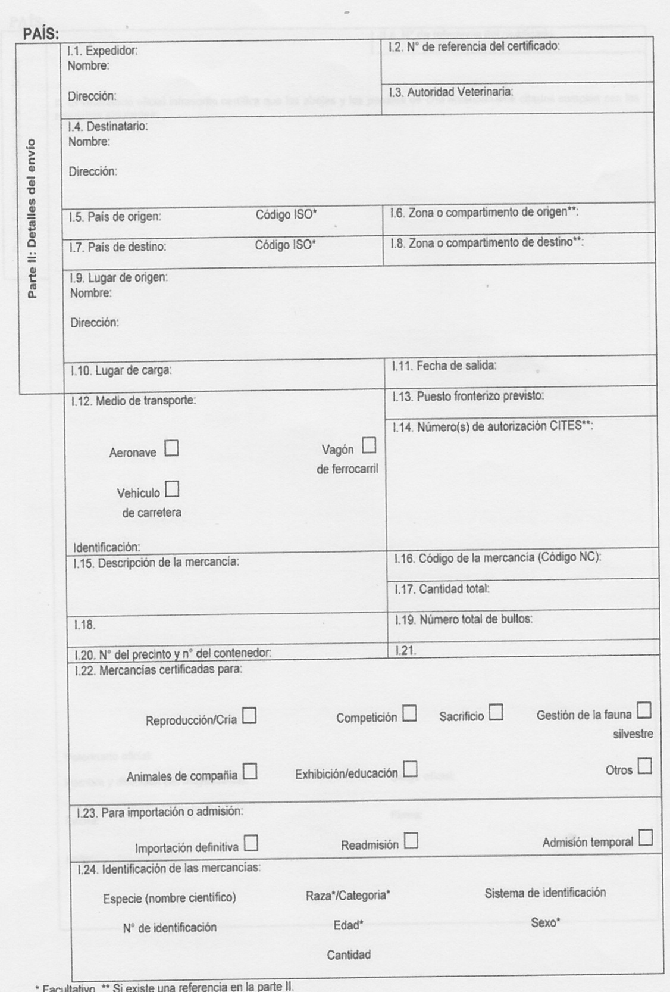

Animales vivos y huevos para incubar (reverso)

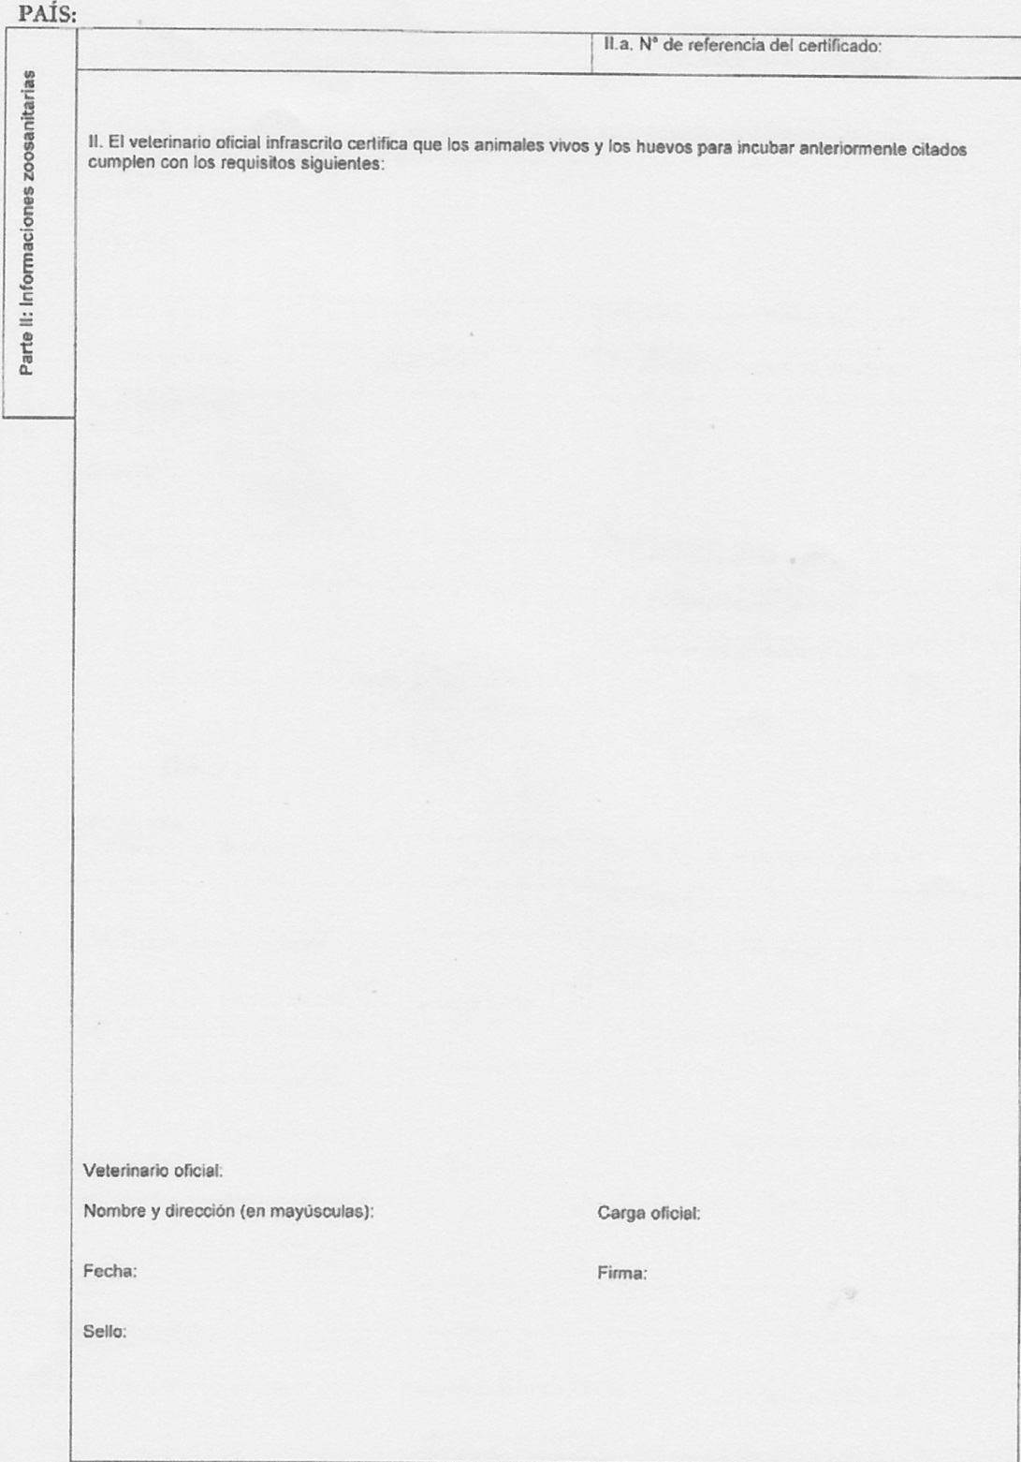

Embriones, óvulos y semen

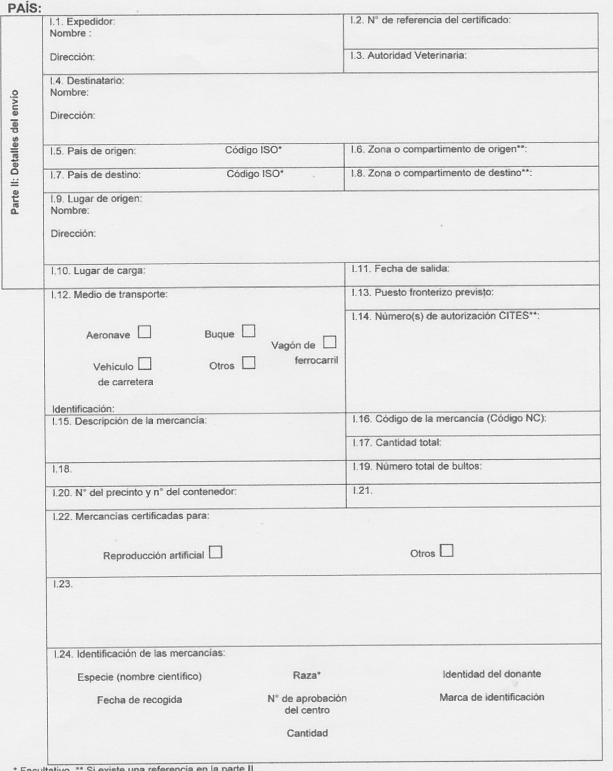

Embriones, óvulos y semen (reverso)

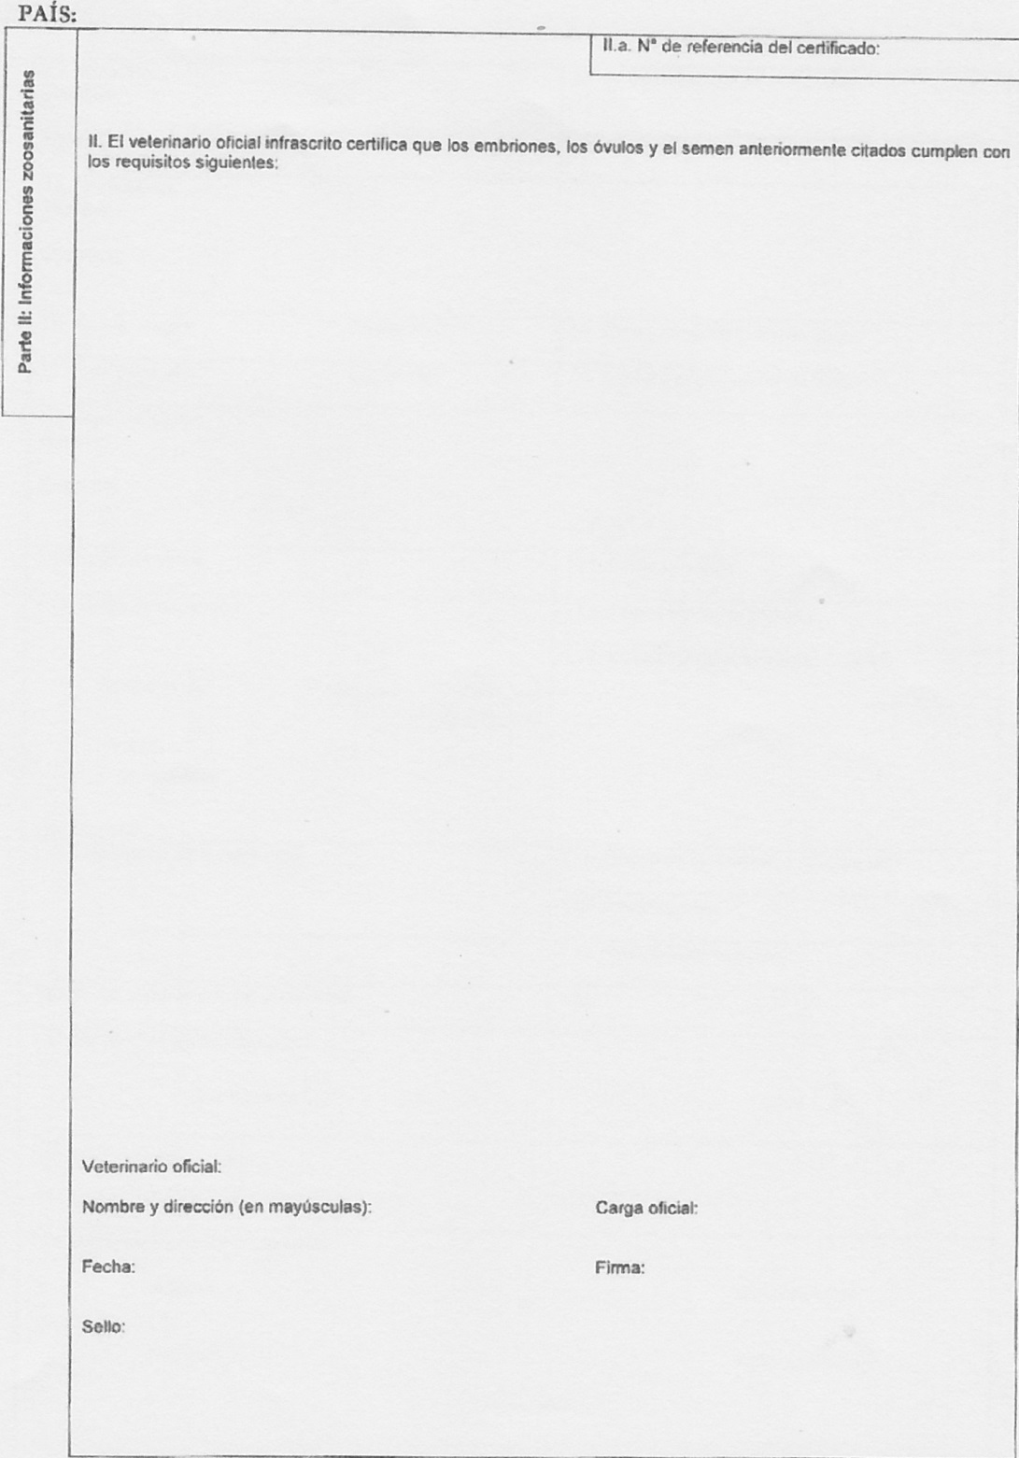

Productos de origen animal

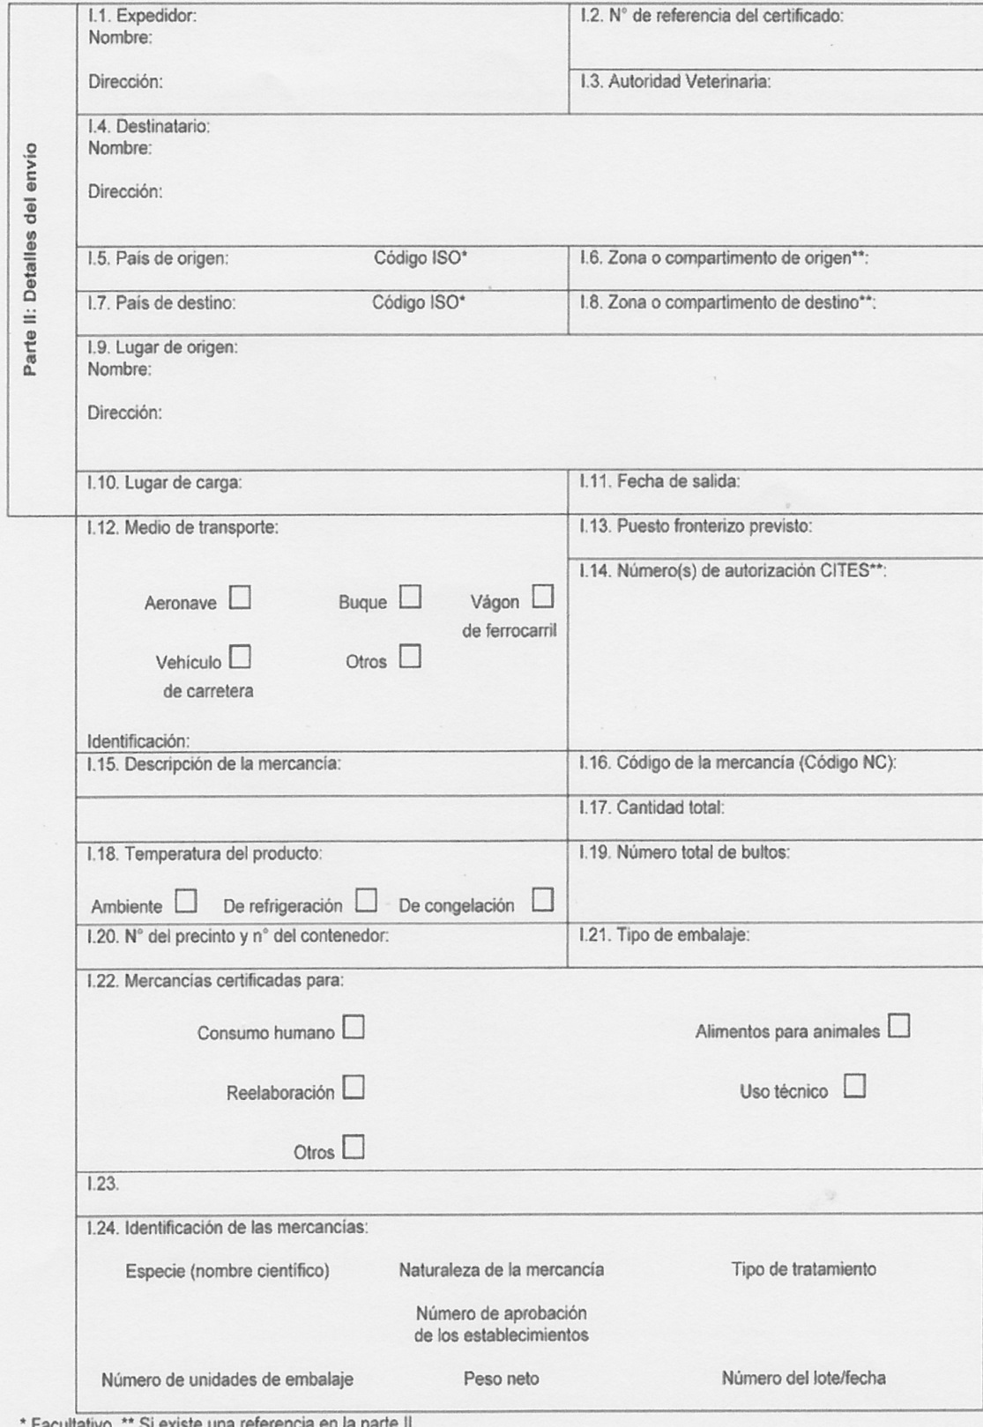

Productos de origen animal (reverso)

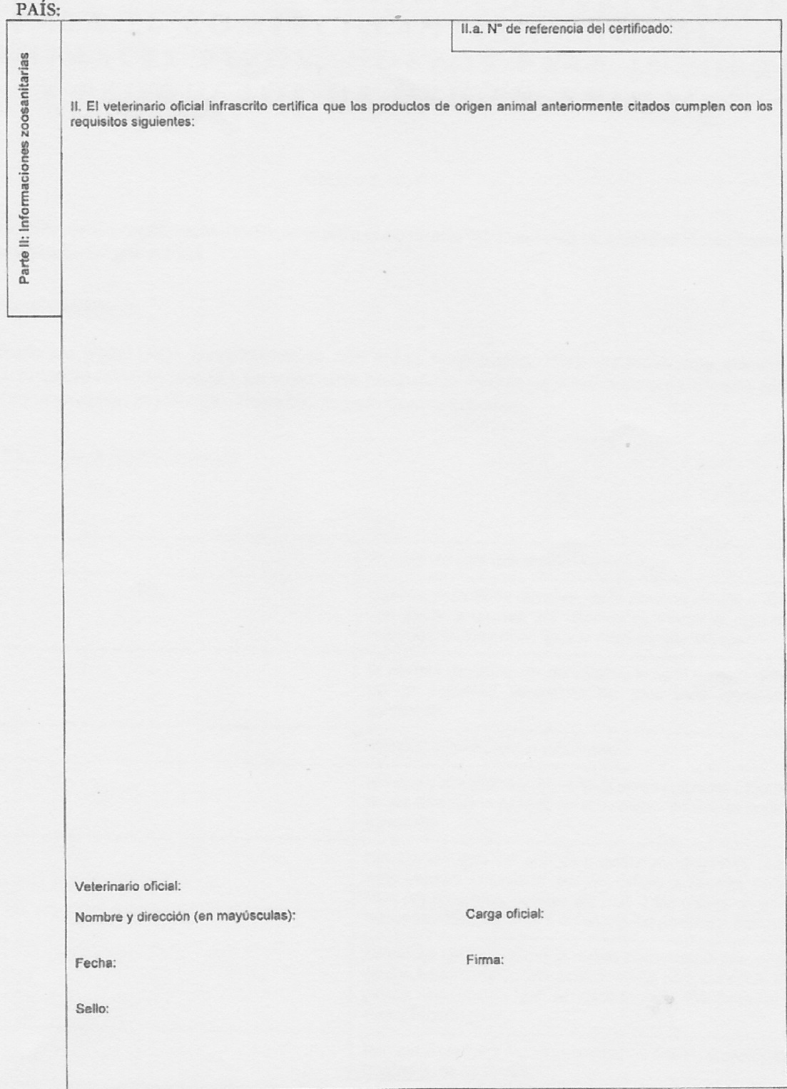

Abejas y panales de cría

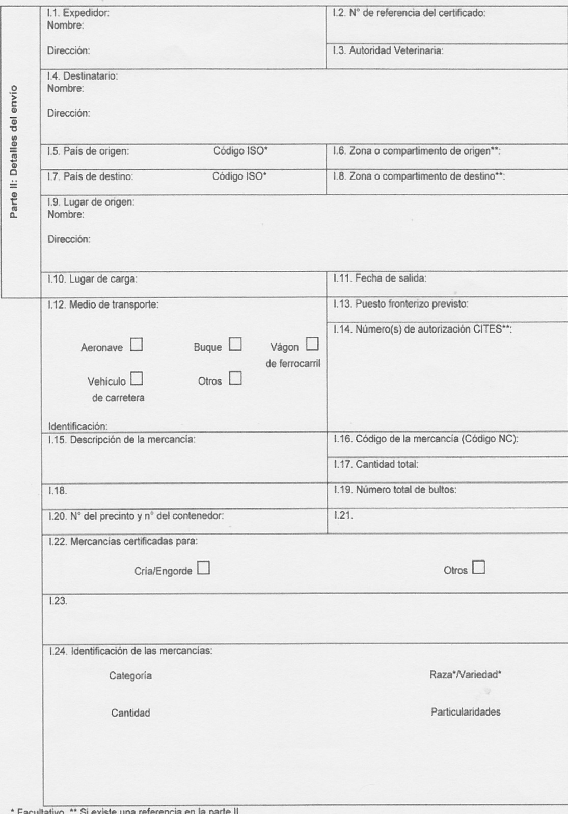

Abejas y panales de cría (reverso)

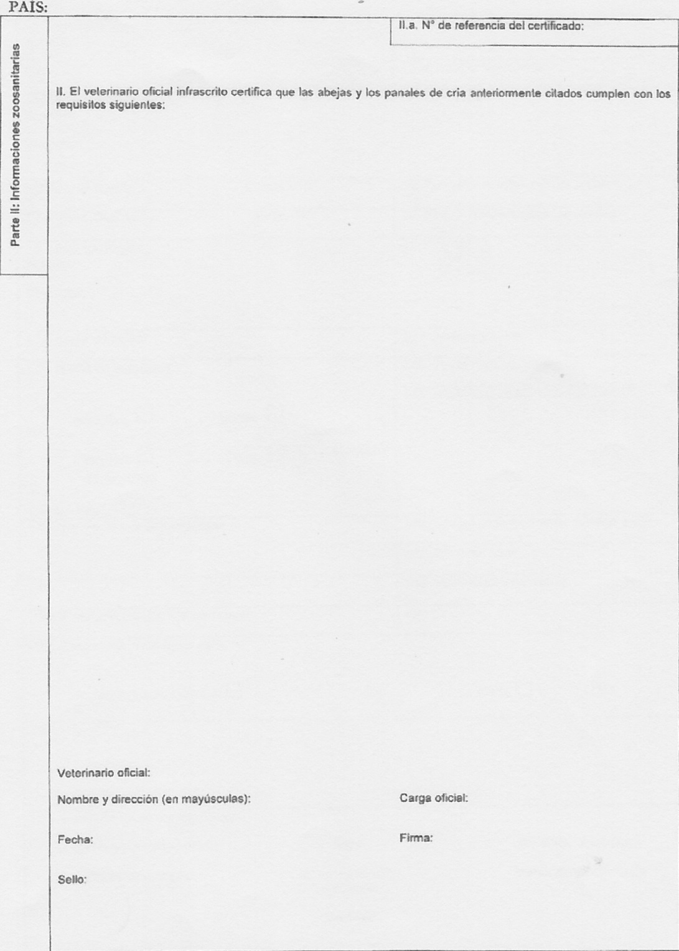

## Anexo 3: Modelos de certificado zoosanitario propuestos en el código acuático

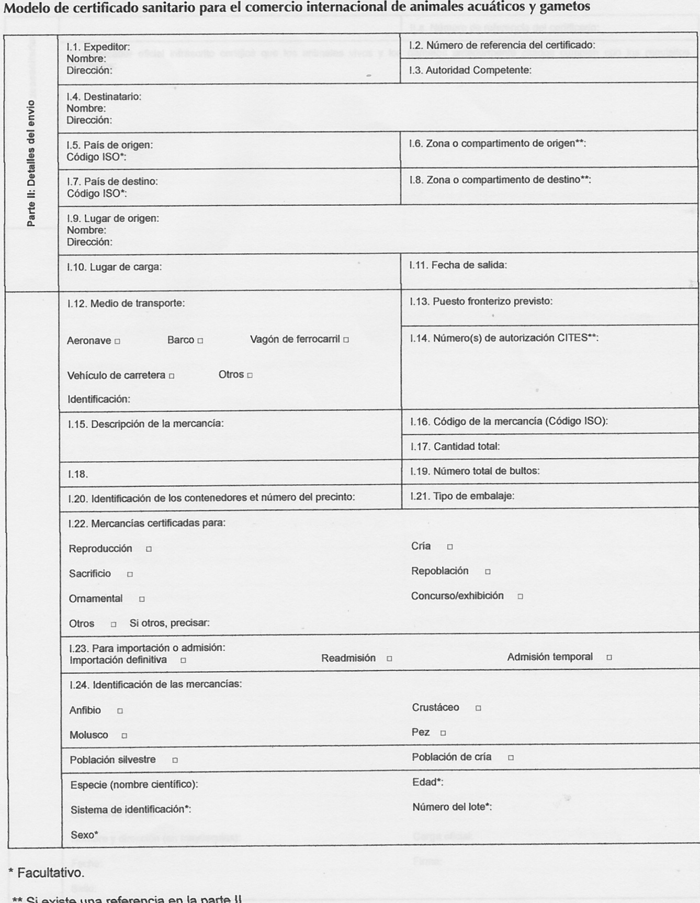

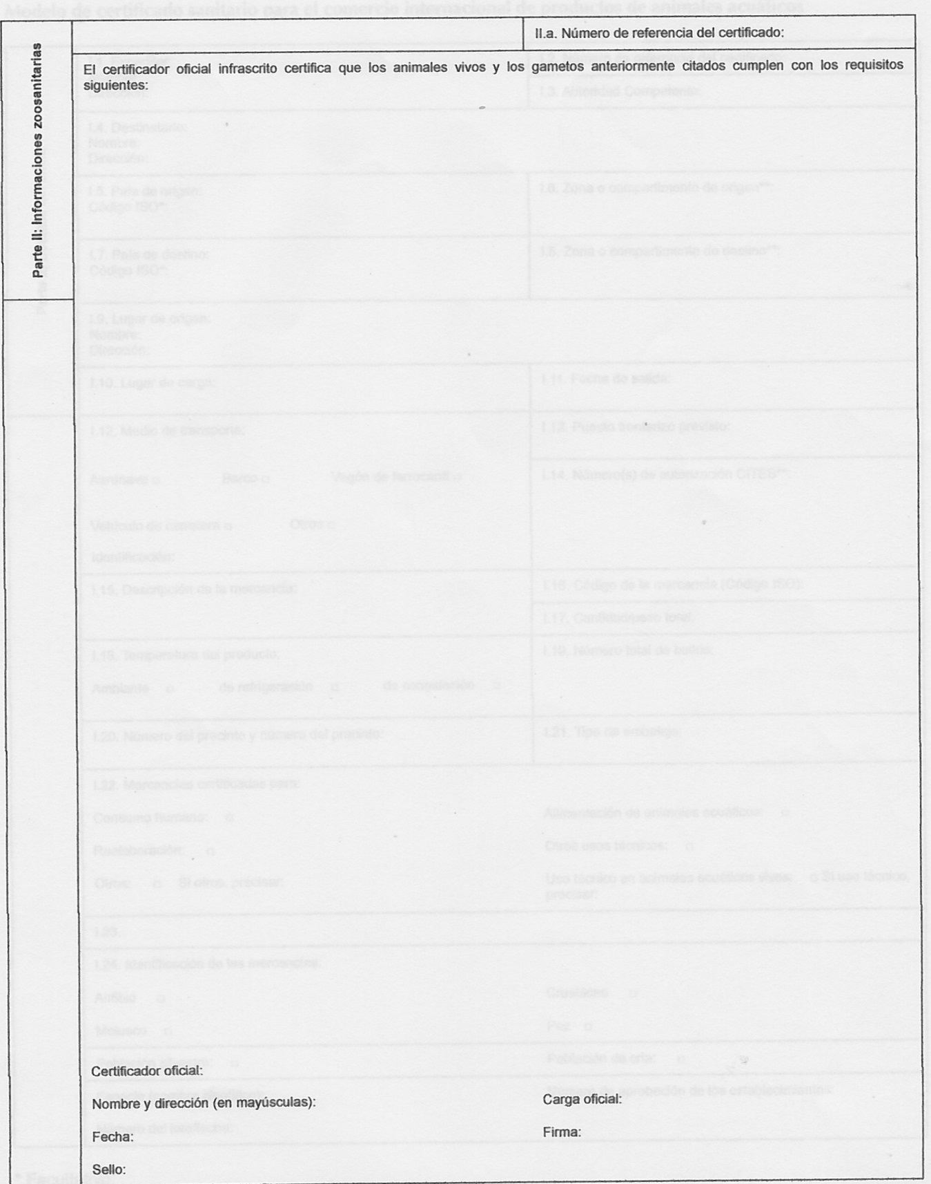

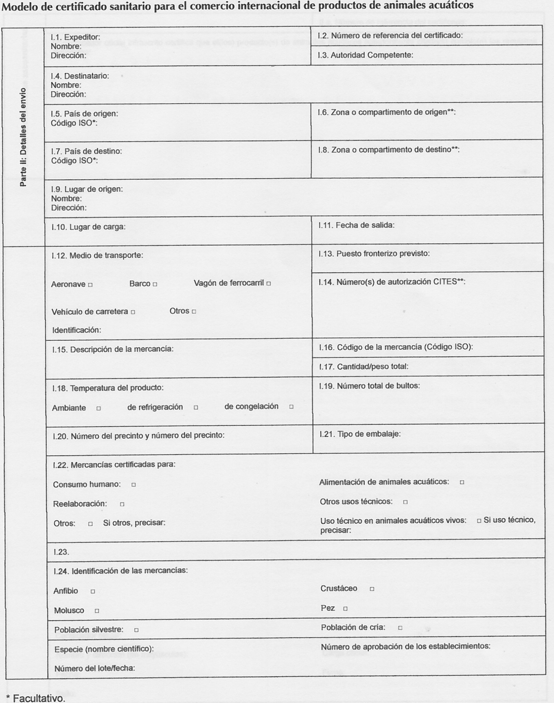

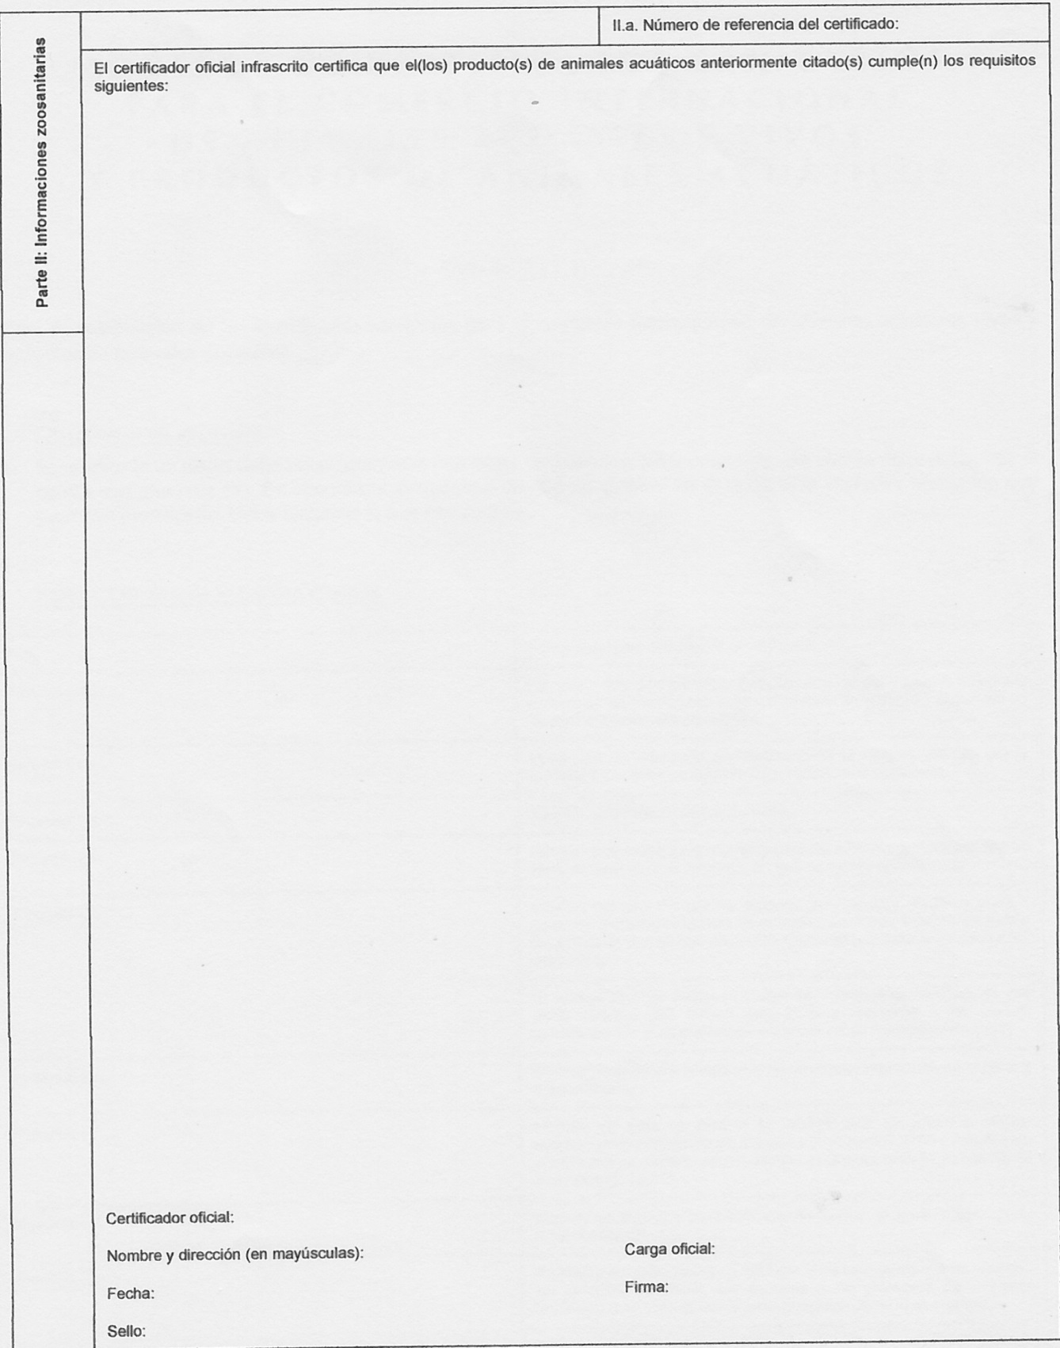

## Anexo 4: Ejemplos de certificados de origen utilizados en la región

